UNIVERSIDADE FEDERAL DA BAHIA
FACULDADE DE COMUNICAÇÃO
GRADUAÇÃO EM PRODUÇÃO EM COMUNICAÇÃO E CULTURA

LUCA JURBERG SCARTEZINI

NÓS SOMOS O MUNDO:
MEMORIAL DO FESTIVAL DE REGGAE DO CAPÃO

Salvador
2016.2

LUCA JURBERG SCARTEZINI

NÓS SOMOS O MUNDO:
MEMORIAL DO FESTIVAL DE REGGAE DO CAPÃO

Memorial apresentado ao curso de graduação em Comunicação Social – Produção em Comunicação e Cultura, Faculdade de Comunicação, Universidade Federal da Bahia, como requisito para a Graduação.
Orientador: José Roberto Severino

Salvador.
2016.2
“Eu cheguei aonde cheguei, porque tudo que planejei deu errado.”
Ruben Alves

Agradecimentos:
À comunidade do Vale do Capão.
Ao meu amigo, Dery Lima, que me ensinou a fazer um malabares mágico com os desafios da vida.
Aos professores e mestres que me ensinaram na disciplina da arte da prosa Beto Severino, Messias Bandeira, Annamaria Palácios, Wilson Gomes, Fábio Sadao, Regina Gomes, José Mamede, Jonicael Cedraz, André Lemos, Itânia Gomes, Edson Dalmonte, Leonardo Costa, Sérgio Sobreira, Maurício Tavares, Ricardo Sangiovanni e André Setaro.
Aos meus colegas de faculdade, Paloma Saraiva, Rodrigo Chamusca, Sara Prado, Gabriel Simões, Milena Palácios, Rafael Martins, Carolina Rosário, Luciano Alves, Vitor Moreira, Petra Sá, Rafael Loiola, João Carvalho, Catriel Chamusca, e muitos outros.
Aos voluntários da produção do festival de reggae, Ana Alavarse, Gabriel Zaraba, Adriano Magalhães, Larissa Uerba, Ciro Paranhos, Eliana Moreira, Jade Moreira, Aline Dultra, Stephanie Ferretti, Rui Ferreira, Yuri Pé no Mato, Hugo Lima, Gladson Figueiredo, Jah Vicente, Fábio Paes, Guilherme Imbassay, Aline Alonso, Giovani Almeida, Thiago Lins, Guirá Olaran, Marina Baggio, e todos os que colaboraram com a produção do evento.
Aos artistas que aceitaram o convite: A Unidade, Three Little Birds, Orquestra Reggae de Cachoeira, Ato Libertário, Picó Roots, Da Raíz, Zimba Selektor, Feelin’ Irie Soundsystem e Vibrações.
A família que me apoiou durante percurso dentro da universidade, Mônica Jurberg, Bruno Scartezini, Marise Jurberg, Pedro Jurberg, Vera Margini, Alice Cardoso, Jonga Lima, Juca Lima, Tuan Jurberg, Amora Lima e Felipe Scartezini.

RESUMO:
“Nós Somos o Mundo” é o nome do 1º Festival de Reggae do Vale do Capão, objeto dessa pesquisa no Vale do Capão. Esse memorial descreve a construção desse laboratório musical político que produziu a primeira edição do Festival, nos dias 30 e 31 de Outubro de 2015 na pça. São Sebastião no vilarejo de Caeté-Açu, distrito de Palmeiras, Bahia. Foi feito um levantamento de políticas para cultura focando os meios de financiamento de projetos dentro da economia do Vale do Capão, notadamente baseada no ecoturismo e na economia da cultura. A pesquisa foca na realização do Festival e ressalta de que maneira atuou no sentido de preservar a diversidade étnica e artística, democratizando o acesso à cultura configurando-se então como um produto final de natureza artística. Através de meios economicamente criativos, buscou-se promover a qualidade do consumo cultural da região com um festival gratuito e autônomo. Esse trabalho é a memória desse processo.
Palavras Chaves: Produção Cultural, Sustentabilidade, Música, Reggae Vale do Capão.

ABSTRACT:
“Nós Somos o Mundo” is the name of the first Reggae Festival of Vale do Capão, object of this research, in Vale do Capão. This memorial describes the construction of this politic and musical laboratory that produced the first edition of the Festival, at 30 and 31 of October of 2015 in the São Sebastião square in the village of Caeté-Açú, district of Palmeiras, Bahia. It’s has been made an research about policies for the culture focusing the means of financing projects in the economy of Vale do Capão, notedly based on ecoturism and in the economy of the culture. The research focus in the realization of the Festival and highlights the ways it has worked to preserve the ethnic and artistic diversity, democratizing the access to the culture, setting up as a final product of artistic nature. Through creative economic ways we try to improve the quality of cultural consume in the region with a free and autonomous music festival. This work is the memory of this process.
Keywords: Cultural Production, Sustainability, Music, Reggae, Vale do Capão.

SUMÁRIO:

- Introdução 7

- Localizando Nosso Trabalho 8

- Objetivos 16
  - Objetivo Geral
  - Objetivo Específico

- Alguns Aspectos do Financiamento 17

- Projetos Culturais, Agenda e Comunidade do Capão. 28

- O Festival 34
6.1. A Programação Musical
6.2. Contatos, Reuniões, Conversas: Diálogos Para o Festival
7. Cronograma 54
8. Orçamento 55
9. Considerações e Reflexões 56
REFERÊNCIAS 59
APÊNDICES: 61
- Orçamento da 1ª Edição.
- Contrato de Apoio Cultural
ANEXOS: 65
- Plano de Comunicação
- Clipagem 2015.
Introdução

A narrativa que segue nesse texto apresenta elementos reflexivos sobre a produção cultural na contemporaneidade em conjunto a falas documentais sobre o registro das decisões e ações realizadas durante a produção do Primeiro Festival de Reggae do Capão e da pesquisa que deu origem a esse projeto. Nos capítulos a seguir apresentamos uma contextualização do cenário em que construímos nossa narrativa, dando atenção a questões do financiamento de projetos culturais através de políticas públicas e apresentando o registro da produção em meio aos desafios e conquistas que permearam a construção desse memorial. Buscamos refletir sobre o papel do produtor na atualidade, e as colocações viáveis que essa categoria pode e deve fazer diante da elaboração de um melhor ambiente de trabalho para gerações atuais e futuras.
A documentação e o relatório das atividades desse projeto aparecem durante todo o texto, expondo a realidade prática da produção de um festival musical e sistematizando essas ações em um texto claro, objetivo e ao mesmo tempo reflexivo que poderá orientar futuros pesquisadores nas suas decisões diante de dilemas semelhantes. Temas como sustentabilidade, consumo cultural, educação ambiental, políticas públicas e indústria do entretenimento são peças importantes dentro da elaboração conceitual do projeto, mas não são amplamente detalhados no nosso texto, portanto a compreensão aprofundada desses temas deve ser feita em pesquisa futura e complementar.
A participação do pesquisador como Produtor Executivo dentro do evento apresenta-se como uma forma de estágio final para o ingresso na profissão de seu interesse. A participação da produtora Malabares Mágicos como idealizadora e proponente do projeto diante os mecanismo de financiamento deve ser reconhecida de início, a fim de evitar possíveis más interpretações das ações e reflexões descritas a seguir.
No início pode-se observar bastante conteúdo reflexivo a cerca da atual situação política do Brasil no que se refere á cultura. Já em momento próximo a conclusão, o texto assume uma característica bastante descritiva no intuito de explicar a formação da programação cultural e da trajetória que nos levou a desvendar a economia criativa e a arte da improvisação a fim de alcançar a exequibilidade do nosso orçamento.
Como já foi dito, os elementos reflexivos e descritivos da narrativa não estão submetidos a uma regra lógica, portanto pode-se identifica-los em todos os capítulos do trabalho e diversas vezes intercalam-se no espaço do texto memorial.
- Localizando o Nosso Trabalho:
Esse memorial é parte do registro das atividades que embasam o “Nós Somos o Mundo”, projeto cultural no Vale do Capão. Desde 2010 lidamos com temas que tangenciam a identidade e memória da cultura contemporânea caeté-açucense. Abordamos a produção cultural de festivais musicais através da experimentação da primeira edição do projeto descrito nesse trabalho. Buscamos formas economicamente criativas para entender os desafios culturais e as ferramentas políticas necessárias para garantir a democratização do acesso à cultura e outras possibilidades de ação.
O cenário é a região do Vale do Capão, localidade que fica a 460 km da capital baiana Salvador, situando-se na Chapada Diamantina. O território tem cerca de duzentos anos de povoamento registrado na história escrita e possuí memórias de civilizações que atravessam o tempo com seus registros como culturas de comunidades quilombolas, passagens indígenas (camacãs e cariris) e pinturas rupestres de tempos pré-históricos. Diante de tal dimensão cultural, nossas ações se focam sob esse pequeno vilarejo, situado praticamente dentro do Parque Nacional da Chapada Diamantina. Caeté-Açu é seu nome em tupi que significa “mata verdadeira grande”, pela junção dos termos ka’a (“mata”), eté (“verdadeiro”) e gûasu (“grande”). (WIKIPEDIA, 2015).
Na formação histórica de Caeté-Açu se observa o desenvolvimento do conceito de padrões de povoamento rural no Brasil descrito por SARMENTO (1978). Como muitos centros da Chapada Diamantina evoluíram de vilas, povoados lineares ou unidades isoladas, dependentes do comércio do diamante, ouro e da indústria da cana ou do café.
O Capão Grande é o antigo nome desse vilarejo, atualmente habitado por pouco mais de três mil residentes (CENSO – IBGE, 2010). Apesar de seu pequeno número de habitantes, observa-se intensa e diversa atividade cultural no cotidiano dessa ímpar comunidade. Formada pela coexistência de mais de cinquenta etnias diferentes, remete a ideia de uma aldeia (MC LUHAN, 1974) formada a partir da interação de uma diversidade globalizada.
É também um local economicamente em destaque dentro da Chapada Diamantina, devido ao crescente ecoturismo e à popularização das filosofias ecológicas. Compreender a relação dinâmica entre produção cultural, práticas de educação ambiental e o turismo que se constrói no calendário dessa sociedade é uma das tarefas dessa pesquisa.
Muitas dessas informações são bastante comuns nas conversas locais entre visitantes e guias turísticos, os quais realizam cursos de capacitação e competências mínimas através da Associação de Condutores do Vale do Capão (ACV-VC).
O turismo sustentável (VILAS BOAS, 2001), é crescente na região do Parque Nacional da Chapada Diamantina (1.520 km²). O escudo cristalino da Chapada Diamantina prolonga-se desde a serra do Espinhaço, em Minas Gerais, foi formado no período Pré-Cambriano e é onde brotam quase todas as nascentes dos rios das bacias do Paraguaçu, do Jacuípe e do Rio de Contas, formando belos riachos, impressionantes vales e altas cachoeiras. Atualmente o Parque é administrado pelo Instituto Chico Mendes de Conservação da Biodiversidade (ICMBio), sendo permitido acesso somente para visitação, mas ainda existem algumas famílias tradicionais que permanecem no interior dos limites do Parque, formando a pequena comunidade do Vale do Pati. A condição de guia turístico permitiu ao pesquisador desse trabalho acesso livre para a busca de narrativas culturais no interior desse limite.
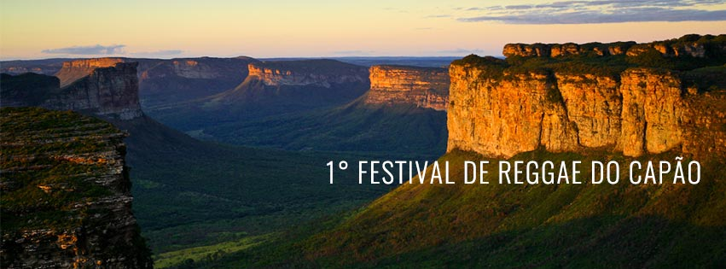
FONTE: Cartaz. Foto de Guira Olaran, 2015.
O Vale do Pati foi um próspero vilarejo no até o século passado. Fez parte da rota imperial de escoamento de produtos para o litoral. Foi reconhecido pela superioridade da qualidade de seu café, mas com o declínio desse mercado, na década de 1930, o vilarejo entrou em colapso. Com o êxodo de seus habitantes o pequeno centro formado por casas de madeira e argila desapareceu completamente com o passar do tempo, transformando a região, mais uma vez, em mata virgem.
Esse relato sobre o Pati se deu através de entrevistas não gravadas com os residentes do Pati: Jaílson (37), Agnaldo (33), João (30) e André (28). Os quatro são filhos de Dona Raquel, a residente mais popular do Vale do Pati, que tem sua hospedagem disputada por turistas o ano todo. A narrativa dessa família permaneceu através da resistência dos pais e avós de Dona Raquel, que se opuseram ao êxodo econômico no período de crise a partir de 1929.
Caeté-Açu nessa época (séc. XVIII) era uma comunidade produtora de café que comercializava com os residentes do Pati, fazendo parte da rota de escoamento do café para as cidades do norte da Chapada Diamantina, tais como: Seabra, Iraquara, Palmeiras, Lençóis, entre outras. Com o colapso do mercado, portanto, o vilarejo encontrou-se também em declínio econômico. A solução econômica viria anos depois, a partir de 1980, com a chegada de jovens em êxodo, ligados a pensamentos ecológicos. Em 17 de setembro 1985, com a titulação através de decreto federal, a área passou a constituir-se como Parque Nacional da Chapada Diamantina, protegendo-a através de leis ambientais específicas.
O ecoturismo na Chapada Diamantina estabeleceu-se em quase todos os centros urbanos periféricos ao Parque. As rotas mais populares desse movimento turístico vislumbram melhor desenvolvimento de suas economias, permitindo o fomento direto de ações culturais artísticas e sociais e estimulando uma economia da cultura (CHAUÍ, 2007), principal interesse desta pesquisa ao abordar o tema turismo.
A preservação da natureza e da biodiversidade nessa região passou a ser institucionalizada com a criação do Parque Nacional:
Art. 1º - Fica criado, no Estado da Bahia, o PARQUE NACIONAL DA CHAPADA DIAMANTINA, com o objetivo de proteger amostra dos ecossistemas da Serra do Sincorá, na Chapada Diamantina, assegurando a preservação de seus recursos naturais e proporcionando oportunidades controladas para uso pelo público, educação, pesquisa científica e também contribuindo para a preservação de sítios e estruturas de interesse histórico-cultural existentes na área. (DECRETO No 91.655, DE 17 DE SETEMBRO DE 1978).
Trata-se de um ecossistema em equilíbrio que abriga milhares de espécies animais e plantas singulares, além de dezenas de endêmicas. É abundante em recursos que abastecem outros muitos centros urbanos ao redor da Chapada. Existem também práticas culturais autóctones, como comunidades quilombolas, grupos de rezadeiras e práticas de candomblé, em cada uma das comunidades que cercam o parque. Preservar a memória e a identidade dessas práticas é igualmente importante para as políticas públicas, como é descrito no art. 271 e art. 275 da Constituição do Estado da Bahia e art. 215 e 216 da Constituição Federal.
O Vale do Capão não possui centro administrativo institucional além das associações de moradores. Suas políticas públicas de âmbito municipal são administradas pela Prefeitura Municipal de Palmeiras, embora haja existência de políticas estaduais e federais compondo o quadro geral da região, este ainda carece em diálogo com as demandas da realidade desse local.
As tradições culturais e festivas do Vale do Capão que dialogam com o turismo e promovem essa economia podem ser organizadas acompanhando a cronologia do calendário anual da seguinte maneira: o show da virada do ano, o reisado no início de Janeiro, seguido pela a festa de São Sebastião (15 a 23 de Janeiro), padroeiro do vilarejo, com nove dias de quermesse e forró. Os feriados nacionais (Carnaval, Páscoa, Corpus Christi e Tiradentes) fecham o primeiro semestre que termina com a chegada do São João, em Junho. O segundo semestre desse calendário é marcado pelos festivais de Jazz, Blues, Chorinho e Circo que acontecem entre os meses de agosto a dezembro.
O calendário de festas e eventos culturais do Vale do Capão é desenvolvido a partir da mediação de grupos da sociedade civil com o poder público. Cada evento ou projeto desenvolvido nesse calendário é organizado através de grupos e estratégias específicas, que diversificam a oferta de gêneros e estilos de produções culturais nesse ambiente. A festa da virada do ano (31 de Dezembro) é organizada pela Associação de Comerciantes de Caeté-Açu em parceria com outros agentes, como a Prefeitura Municipal e outras associações. É um momento de alta visitação, como comprova o índice de visitantes da Cachoeira da Fumaça levantado pela Associação e Condutores de Visitantes do Vale do Capão (ACV-VC). O fluxo dessa temporada se dá mais em razão de ser o período de férias letivas e da maioria dos trabalhadores do que por motivos de festividades calendarizadas.
Em janeiro, é realizado o reisado (6 de janeiro), ação religiosa tradicional, conduzida pela igreja católica, de ampla participação popular dos moradores e moradoras da Vila de Caeté-Açu,. Logo em seguida (15 a 23 de Janeiro), acontece a festa do padroeiro, São Sebastião. A organização desses festejos é liderada por decisões mediadas pela Comissão de Festeiros de São Sebastião, composta por voluntários da comunidade que revezam a gestão da festa a cada ano. A responsabilidade de organizar a novena, nove dias de festas tradicionais, é compartilhada por praticamente toda a comunidade, evidenciando uma rede de apoio colaborativa muito desenvolvida nas relações presentes nessa sociedade. As variações das tendências e dos gêneros do forró da novena alternam-se com a mesma frequência de suas gestões, embora o desfile da fanfarra filarmônica na alvorada do nono dia de festa seja uma tradição rigorosamente mantida. O valor cultural dessas expressões embora seja incalculável, não é capaz, ainda, de fomentar de maneira expressiva o fluxo das visitações turísticas.
O carnaval em fevereiro (ou março) marca o segundo momento de intensa visitação turística no calendário local. A Prefeitura Municipal de Palmeiras realiza em sua cidade sede uma grande festa popular que, em sua programação, concentra basicamente todas as ações culturais do município desenvolvidas naquele momento. No Vale do Capão nota-se um período de fuga das festividades típicas do espírito carnavalesco, um silêncio cultural quebrado somente pelo desfile da Escola de Samba do Brilho do Cristal, bloco de crianças e artistas que percorrem, durante a manhã e tarde de um dia do carnaval, o trajeto entre a Escola Comunitária do Brilho do Cristal e a Praça de São Sebastião. As festas do carnaval de Palmeiras são eventos de grande porte com seu acesso democratizado, onde não se observa a presença de camarotes, nem de cordas dividindo o espaço público.
O primeiro semestre do calendário se encerra com a passagem dos feriados nacionais ou religiosos como: páscoa, corpus-christi e Tiradentes. Essas datas sempre refletem em um acréscimo no fluxo de visitação do Capão, mas são pouco relevantes quando comparado ao terceiro momento de intenso fluxo turístico, o feriado de São João (24 de junho). O mês de junho marca o período onde se comemora a colheita do plantio feito no início do ano, atividade que desenvolve enraizada relação com a memória local e diálogo com a identidade nativa. Nessa comemoração, celebra-se a São João, e realiza-se a festa com maior adesão popular de todo o calendário do distrito de Caeté-Açu. A organização da festa de São João é feita pela mediação entre as associações de Pais e Educadores de Caeté-Açu, de Comerciantes e Prefeitura Municipal de Palmeiras.
O segundo semestre desse calendário é um hiato entre os dois maiores picos de visitação, junho e dezembro/janeiro. Representa um vale no gráfico do fluxo turístico esboçado por essa análise, significa também o período mais retraído da economia local. Embora haja feriados no segundo semestre, os verdadeiros projetos, que estimulam a economia da cultura e o turismo sustentável na região, são os festivais de música, a exemplo do Festival de Inverno de Lençóis, Festival de Jazz do Capão, Festival de Igatu e Festival de Chorinho do Capão. Observamos essas atividades complementares do calendário da região, que promovem o consumo cultural dos habitantes e dos visitantes. Cada projeto desses atua em datas variantes em cada uma de suas edições.
Buscou-se verificar nesse trabalho, de maneira atualizada, como se configura a gestão do calendário do distrito de Caeté-Açu. Entender como se dá a relação entre grupos da sociedade civil organizada e o poder público e o reflexo da interação de grupos e indivíduos e seus projetos na agenda da produção artística e cultural. O desenvolvimento dessa pesquisa busca refletir sobre políticas públicas para cultura no Vale do Capão a partir da experiência do Festival de Reggae, promovendo o diálogo entre a sociedade o poder público dentro da construção de novos projetos culturais e de políticas públicas democráticas.

3.1 Objetivo Geral:
O objetivo do presente trabalho é analisar a realização da 1ª Edição do Festival de Reggae do Capão – Nós Somos o Mundo.

3.2 Objetivos Específicos:
- Analisar a realização da 1ª Edição do festival “Nós Somos o Mundo”.
- Refletir sobre a relação entre o projeto e o calendário do Vale do Capão.
- Incentivar a realização de projetos culturais na Praça de São Sebastião.
- Estimular formas criativas, democráticas e participativas de produção cultural na comunidade de Caeté-Açu.
- Fazer a análise de público a fim de esboçar o perfil do consumidor cultural do festival.
- Elaborar oficinas, palestras e mutirões, estimulando práticas ecológicas e políticas democráticas.
- Desenvolver formação de plateia.
- Apresentar o Vale do Capão a partir da sua agenda cultural.

4. – Alguns Aspectos do Financiamento
Nós Somos o Mundo (OSHO, 1994) é o nome tirado de uma carta de um jogo de tarô do Osho. Representa uma qualidade de experiência coletiva de celebração em que se descreve uma festividade equilibrada, saudável, natural e espontânea. O conceito da carta traduz um ambiente onde não há o sentimento de apego, propriedade, inferioridade e superioridade. É um convite ao reconhecimento da fonte comum dos sonhos, anseios, esperanças e medos de toda a humanidade, permitindo a soma da riqueza individual de cada um na criação de uma bagagem de sabedoria ao alcance de todos. A mensagem dessa carta traduz o espírito presente durante a concepção do conceito do festival.
IMAGEM: OSHO. O jogo Transcendental do Zen. São Paulo: Editora Cultrix, 1994, p 82.
A escolha da natureza do produto final - um festival de música - vem da observação de que este tipo de evento é oferecido cada vez mais a parcelas elitizadas da população. Na realidade, de fato, há uma apropriação dos espaços e das agendas públicas pela indústria do entretenimento, gerando uma marginalização das expressões culturais minoritárias que disputam, constantemente, esses espaços, como acontece com o reggae, uma música revolucionária de contestação à indústria cultural e à imposição de seus valores hegemônicos (BARBERO, 1997).
Os grandes festivais musicais, vitrines do que há de “novo” na produção artística são, em sua esmagadora maioria, eventos pagos e com público alvo definido, em locais fechados que impossibilitam o acesso do público sem grande poder aquisitivo. É fundamental que nessa realidade existam políticas públicas específicas para garantir o acesso de todas as parcelas do público aos diversos produtos culturais, filosóficos, literários e artísticos.
Realizar um festival com acesso democrático requer muito planejamento, uma rede de apoio consistente e uma boa organização dos recursos, tanto humanos como financeiros. O sistema e mecanismos de financiamento da cultura fazem-se estrategicamente necessários para a viabilização orçamentária de um evento em área pública e de acesso livre à população.
O Sistema de Nacional de Cultura configura o conjunto de ferramentas de financiamento público da cultura, ocupando papel principal nesse cenário, os fundos de cultura nacional, estadual e municipal. A efetivação desses fundos são conquistas de alternativas de reparação a um histórico crônico de ausência política diante da responsabilidade social do governo para com a cultura (RUBIM, 2010). Além dos fundos para cultura, o Sistema Nacional de Cultura (SNC) organiza conferências, elabora planos de cultura, cria sistemas de informação, apresenta indicadores culturais, desenvolve programas de formação e articula sistemas setoriais. São ações promovidas, com ampla participação dos diversos segmentos sociais, em prol de uma melhor gestão da cultura. O SNC foi proposto em 2002, durante o governo do ex-presidente Lula, aprovado em agosto de 2009, pelo Conselho Nacional de Política Cultural - CNPC, já vem sendo implementado e tem progredido em seu desenvolvimento até a presente data (MINISTÉRIO DA CULTURA, 2009).
Como mecanismos de financiamento da cultura compreende-se a Lei de Incentivo à Cultura (Rouanet). A Lei nº 8.313, de 23 de dezembro de 1991, visa concretizar os princípios da Constituição, em especial seus art. 215 e 216, com o estabelecimento sistemático da execução do Programa Nacional de Apoio à Cultura – PRONAC.
Buscamos refletir sobre os motivos que levaram a retirada do parágrafo único do Art. 2º, no texto original da proposta da Lei nº 8.313 que institui o PRONAC:
Os incentivos criados pela presente lei somente serão concedidos a projetos culturais que visem a exibição, utilização e circulação públicas dos bens culturais deles resultantes, vedada a concessão de incentivo a obras, produtos, eventos ou outros decorrentes, destinados ou circunscritos a circuitos privados ou a coleções particulares (LEI Nº 8.313, 1991).
O texto que garantiria acesso democrático aos projetos financiados foi excluído da proposta, logo em sua primeira tramitação no Congresso Nacional (23 de Dezembro de 1991). Esse fato desvenda um pouco dos interesses econômicos neoliberais por trás do benefício de isenção fiscal que a lei promove, assim como a inclinação histórica para a privatização da responsabilidade política e social diante da cultura.
Os projetos aprovados pela Lei de Incentivo à Cultura, com portaria e entrada exclusiva de um público alvo, não são obrigados a democratizar seu acesso. Existe a obrigatoriedade de se destinar apenas dez por cento do seu acesso ao público de baixa renda, o que não garante de maneira alguma acessibilidade a esses eventos. Essa é uma longa discussão no campo da comunicação social. O quadro de financiamento da cultura por mediação de políticas públicas demanda constantemente por atualizações em prol da sua reforma e constituí assunto amplamente desenvolvido na área da produção cultural.
Dessa forma, os orçamentos que se aportam desse mecanismo de isenção fiscal e possuem eventos de entrada ou ingresso exclusivos subvertem a lógica inicial da Lei de Incentivo a Cultura que promoveria benefício social através do incentivo à cultura de oferta democrática. Como conclusão dessa problemática, relacionada especificamente ao caso do projeto do Festival de Reggae do Capão, buscamos nos amparar em mecanismo de financiamento da cultura, pois a meta a ser atingida é a de uma oferta cultural para todas as classes e gêneros sociais.
Na participação do projeto perante a Lei de Incentivo à Cultura, acredita-se no benefício mútuo entre os agentes do projeto (artistas, produtores e público) e os patrocinadores (empresas, governo e partidos). Através do apoio financeiro, aportado por isenção fiscal, se estabelece uma rede que permite a apresentação de pequenos e grandes nomes artísticos ao público com acesso gratuito, garantindo ainda assim a valorização de seus trabalhos e colaborando para o desenvolvimento de ações e atividades complementares, como oficinas e palestras.
Há de ser reforçada a questão referente ao lugar central do estado na responsabilidade social para com a cultura. A institucionalização dessa responsabilidade, no atual governo do município de Palmeiras, pouco se confirma na práxis cotidiana da Prefeitura e dos suas secretarias. É uma conduta verificada em pontos isolados dentro do corpo estatal e que ainda apresenta dependência de governantes específicos. Não menos importante que a segurança, a saúde e a educação, a cultura é uma responsabilidade de todos os governos, grupos e indivíduos, prevista pela Constituição (CONSTITUIÇÃO BRASILEIRA, 1988).
Trazendo a nossa discussão para o desenvolvimento de políticas culturais no município de Palmeiras e mais particularmente na cidade de Caeté-Açu, em foco nesse estudo, percebemos que esses direitos estão longe de ser garantidos. A Prefeitura Municipal de Palmeiras não possui uma secretaria destinada exclusivamente a assuntos de ordem cultural. A secretaria do Esporte e Educação divide os recursos dos fundos estaduais entre a sede do município, seus povoados, além do distrito Caeté-Açu. O Fundo de Cultural, previsto pelo SNC, ainda não se efetivou no nível municipal, muito menos em nível distrital, portanto não se encontram como políticas públicas ativas nesse território.
O Vale do Capão (Caeté-Açu) é distrito que não possui sede administrativa pública, fica a 22 km da sede em Palmeiras. Na ausência de uma subprefeitura, os assuntos públicos e suas conclusões são dialogados pelas assembleias e encontros das Associações de Pais e Educadores de Caeté-Açu (APEA-CA), de Apicultores do Vale do Capão (Flor Nativa), Condutores de Visitantes do Vale do Capão (ACV-VC), Horto Vale Flora (HVFA), Associação de Artes no Circo (Safar Miramas), Escola Comunitária Brilho do Cristal e Rádio Morro Branco. Esses foram nossos principais mediadores e apoiadores em todas as etapas do processo de realização do festival.
A criação de um Fórum de Cultura e um Conselho Municipal, em Palmeiras, em 2013 e 2014, respectivamente, reflete a busca para o estabelecimento de uma relação entre a região e as políticas estaduais e federais do Plano Nacional para Cultura. O fundo Municipal de Cultura é uma meta objetiva do Poder Público, da Sociedade Civil Organizada, Associações e Entidades Comunitárias. Para os organizadores do festival, “Nós Somos o Mundo” surge como um fértil espaço para o diálogo entre esses atores e ferramenta efetiva para suas ações.
Durante a pesquisa houve, em 2014, a institucionalização do Conselho Municipal de Cultura de Palmeiras, liderado por moradores de Caeté-Açu, para discutir quais as diretrizes do Plano Nacional de Cultura a ser criado. A criação do Fórum do Capão e do Conselho de Palmeiras permite o diálogo político da região com o resto do país e a inclusão dessa região no movimento nacional de reconhecimento da importância do investimento na cultura, conferindo a tal investimento a responsabilidade não só da sociedade civil organizada, mas de todo o corpo estatal.
A cada ano que passa o vilarejo cresce, o turismo e a economia da cultura estimulam esse crescimento fazendo-se imprescindível a adoção de políticas públicas e formas de educação da população para que se preserve tanto a natureza que é uma das maiores riquezas da região como os hábitos tradicionais da cultura local.
O modelo de financiamento do projeto descrito nesse memorial foi desenvolvido a fim de participar dos diversos meios presentes no cenário atual do Vilarejo. A possibilidade de realizá-lo através de inscrição por meio da Lei de Incentivo à Cultura foi o primeiro método buscado, porém esse mecanismo só se efetivaria com a figura do patrocinador e carta de intenção. A ausência dessa figura acaba arquivando o projeto dentro do Sistema de Apoio às Leis de Incentivo à Cultura, o que ocorreu com a nossa proposta.
A tentativa de financiamento através da Secretaria de Cultura da Bahia (SECULT), via editais do Fundo de Cultura do Estado da Bahia não ocorreu, já que não existem políticas públicas nesse âmbito para fomentar projetos de festivais musicais em sua primeira edição.
Diante desses obstáculos, buscamos desenvolver a identidade visual do projeto e criar uma marca no intuito de elaborar um plano de marketing. Foi o inicio da nossa caminhada pela trilha da economia criativa, que envolve o financiamento coletivo e colaborativo, o crowdfunding e venda de camisetas, canecas, adesivos, cartões postais, pacotes turísticos e hospedagem em pousadas.
Para criar uma identidade para o evento, desenvolvemos nossa marca em parceria com o fotógrafo Guilherme Imbassay e a designer Aline Alonso. A foto da lua cheia nascendo por trás do Morrão, ou Monte Tabor, foi escolhida para o centro da marca e o círculo de pessoas dançando da carta do tarô que deu origem ao nome do festival foi editado e colocado na margem da marca. A logomarca final foi uma composição do nascer da lua no pé da serra cercada por pessoas dançantes nas cores do reggae. Nascia assim a identidade do Festival de Reggae do Capão.
FONTE: Logomarca “Nós Somos o Mundo” – Festival de Reggae do Capão, Aline Alonso. Foto de Guilherme Imbassay, 2015.
O projeto recebeu o apoio audiovisual de uma equipe que dirigiu, filmou e editou uma série de vídeos institucionais e promocionais para o projeto. Foram realizadas edições em vídeo para ajudar na fase de captação de recursos do projeto e para divulgar a data do evento. Recebemos apoio voluntário dos fotógrafos Thiago Lins, Giovani Almeida e Guirá Olaran. Essa equipe criou uma série de vídeos, entrevistas, timelapses e registros da comunidade e da natureza de Caeté-Açu.
A camiseta tem uma importância significativa na construção histórica da identidade cultural da modernidade, é símbolo que comunica sobre as relações do indivíduo, seus costumes, práticas e pensamentos. Essa ferramenta dentro da produção tem um significado prático de se “vestir a camisa”, de se formar um time que trabalha em equipe, onde as responsabilidades são compartilhadas, assim como os objetivos. Além desse significado, a camiseta também pode ser compreendida como uma maneira do público participar e colaborar com a produção do evento e com a permanência da marca no imaginário coletivo. A venda das camisetas é uma estratégia segura de se criar e estabelecer um diálogo entre o projeto e seu público e de fazer uma boa publicidade da identidade do evento.
O modelo das camisetas e suas opções monocromáticas se deram por limitações orçamentárias, o resultado final, porém, ficou muito satisfatório. O modelo de corte foi único, em três opções de tamanho e quatro opções de cores. A logomarca centralizada estava nas opções preto ou branco.
.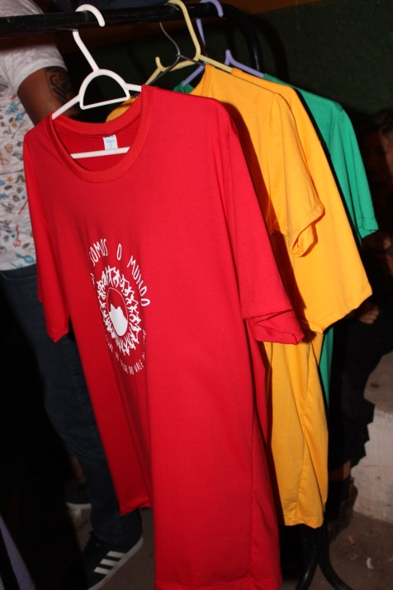
FONTE: Camisetas à venda durante o festival. Foto: Mônica Jurberg, 2015.
Para diminuir o impacto da utilização de copos plásticos, que juntamente com as garrafas de vidro, constituem o maior volume de resíduos gerados por um evento dessa natureza, criamos canecas para o público. Um item simples para reduzir os impactos do nosso projeto e que leva a marca como uma forma de lembrança da participação no festival. Houve também uma coleta criteriosa do lixo e micro-lixo reciclável da Praça de São Sebastião, logo após o fim da programação de cada dia.
Escolhemos também a veiculação de divulgação por meio virtual, excluindo a necessidade de impressão de material em papel. A contemporaneidade permite a utilização de diversos meios de comunicação que possibilitam o diálogo com o público, tais como: facebook, twitter, instagram e website. Foram essas as ferramentas manipuladas pela produção durante a fase de divulgação do evento e da sua campanha de crowdfunding. Crowdfunding é um termo em inglês, formado através da junção de Crowd (multidão) e funding (financiamento), para descrever o financiamento colaborativo de projetos através de campanhas coletivas onde os financiadores podem recebem prêmios, ou não.
Voltando a questão das múltiplas opções de financiamento da cultura, elaborou-se um plano de marketing; dividindo os espaços midiáticos de divulgação do evento em cotas de patrocínio a serem vendidas nas comunidades e comércios locais. Nossa captação de recurso apresentou às associações do Vale do Capão o conceito de um festival baseado numa economia cooperativa. Projetamos o discurso de que o evento oxigenaria a economia local, principalmente dos comércios mais próximos à praça. Dessa forma, o apoio ao evento passava a ser uma responsabilidade compartilhada com esses comerciantes. O festival apresentou-se desde o início como evento gratuito e que não disputaria a venda de nenhum item de consumo, como bebidas e alimentação.
Dentro da realidade em que nos inserimos, percebemos a necessidade de criar um diálogo entre a nossa logomarca e os cento e dez estabelecimentos que apoiaram a produção da primeira edição do evento. Vale ressaltar que muitos desses estabelecimentos não possuíam logomarcas desenvolvidas, o que impossibilitava esse nível de diálogo e parceria entre atores. Todas as logomarcas que apoiaram o projeto foram divulgadas em mídias sociais, website e no palco, momentaneamente, nos intervalos dos shows.
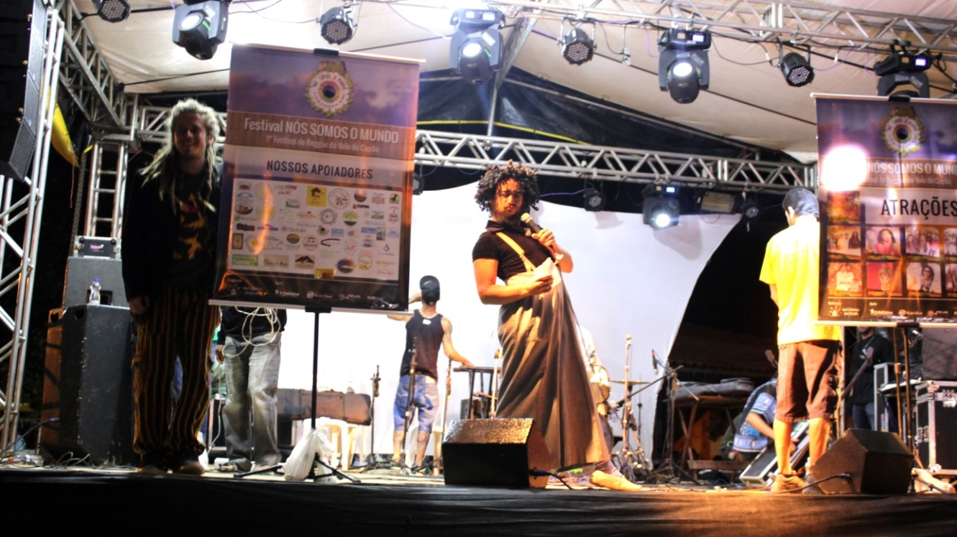
FONTE: Divulgação“Nossos Apoiadores”. Foto: Mônica Jurberg, 2015.
A produção do evento firmou apoio com trinta e três pousadas, das quais dezoito ofereceram-se para hospedar os artistas e quinze contribuíram com apoio financeiro, representando 45% do total. Além das pousadas foram firmados apoios com setenta e sete estabelecimentos comerciais do Vale do Capão, Palmeiras e Seabra. Desses apoios, 72% foram financeiros, em valores que oscilaram de R$ 50,00 a R$ 1 000,00.
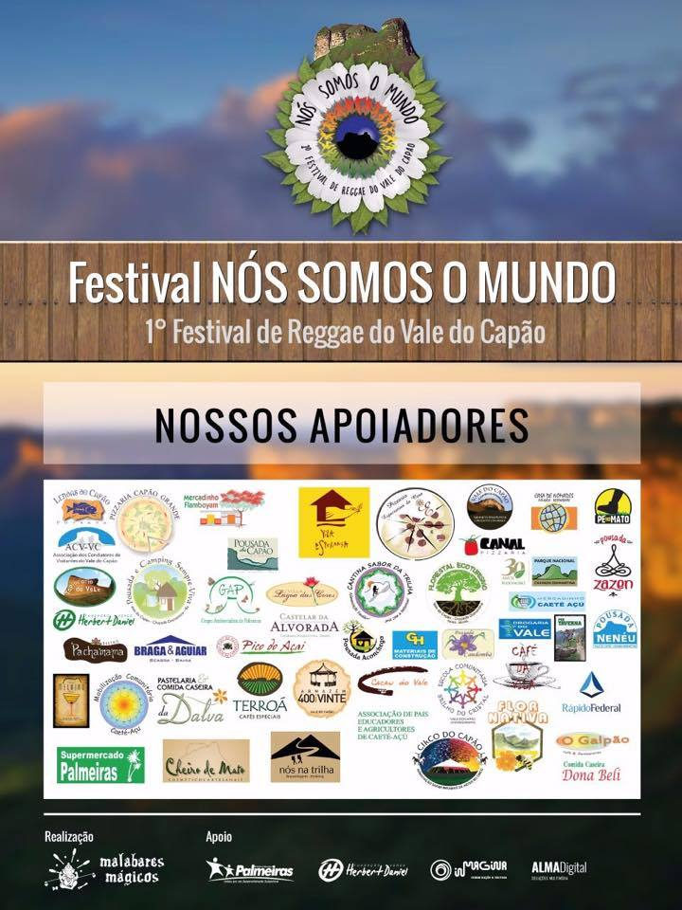
FONTE: Divulgação “Nossos Apoiadores”. Foto: Adriano Magalhães, 2015.
Essa experiência abriu um promissor horizonte diante do cenário desse trabalho, pois revelou que o Vale do Capão se mostrou ambiente favorável à realização de projetos criativos. O apoio comunitário foi essencial para o desenvolvimento e da continuidade das ações desse evento.
O orçamento desse projeto foi executado mesmo diante das limitações econômicas inerentes ao momento atual do país. Por um longo período houve a incerteza quanto a real exequibilidade desse produto final. Contávamos em ser apoiados pela lei de incentivo a cultura (Rouanet). O projeto chegou a receber a aprovação final do Ministério da Cultura, recebendo o PRONAC nº 154597, porém essa aprovação para captação de patrocínio só foi emitida após a data da realização da primeira edição, que foi executada com orçamento e programação reduzidos.
O orçamento original, inscrito na lei de incentivo, solicitando o valor de R$ 445.000,00, deu lugar a um novo orçamento alternativo com valor mínimo de exequibilidade de R$ 50.000,00. Uma queda drástica que, diante da realidade política, garantia a realização de parte do projeto. Durante pouco mais de três meses foi criada uma série de estratégias para captar esse montante, aproximando o projeto da filosofia colaborativa e da economia criativa.
Em visita a Prefeitura Municipal de Palmeiras, após reunião de apresentação do projeto com o Prefeito Adriano de Queiroz Alves, foi acordado o apoio financeiro da Prefeitura no pagamento dos seguintes itens de logística e infraestrutura: aluguel de palco, equipamento de luz e som, locação de gerador, iluminação pública e monitoramento de trânsito, em contrapartida do marketing da Prefeitura Municipal de Palmeiras no projeto. O apoio da prefeitura foi firmado em R$ 10.000,00, referente ao pagamento dos itens descritos acima. Visto que valor de mercado para locação desses equipamentos e serviços durante dois dias é superior ao valor acordado com a Prefeitura, esse acerto se deu após muita negociação entre todos os fornecedores e o coordenador do festival, Dery Lima.
Com o apoio financeiro da Prefeitura conseguimos garantir a locação da infraestrutura básica e marcar os dias oficiais do festival, nos dias 30 e 31 de Outubro de 2015. A escolha desta data, próxima a um feriado, se deu pela necessidade de assegurar a presença do público nessa primeira edição do festival, com um plano de comunicação, ou seja, o detalhamento de todas as ações de comunicação analógicas ou digitais, que não possuía recursos para divulgação intensa do seu conteúdo. O Vale do Capão costuma ficar lotado de visitantes em quase todos os feriados nacionais, sendo difícil achar acomodação em pousadas sem agendamento prévio.
Como complemento desses recursos, criou-se uma campanha de financiamento colaborativo on-line através de uma plataforma de crowdfunding, que por falta de experiência, sequer captou 2% do orçamento de R$60 000, planejado através desse meio. A ação serviu para arrecadar aproximadamente R$1 200 e propiciou uma reflexão e aprendizado sobre os pontos a serem aperfeiçoados para a próxima edição, tais como: a forma de divulgação e aspectos básicos do planejamento e desenvolvimento da campanha publicitária.
Em sequência procuramos através da relação firmada com os organizadores da festa de São Sebastião, apoio de todas as Pousadas e Restaurantes do Vale do Capão. Em pouco tempo conseguimos reduzir ou subtrair do orçamento todos os gastos referentes a hospedagens de artistas e produtores e alimentação da equipe. Nesta fase da captação coletamos o valor de R$ 16 500 em hospedagens com café da manhã e R$ 4 800 em refeições. Além desses valores ainda nos foram oferecidas doações de alimentos e bebidas para os artistas e produtores, uma característica da cultura desse local.
Na etapa posterior e final da captação de recursos, buscou-se vender espaços midiáticos, na página oficial do evento e num perfil em mídia social com 3 000 seguidores. O objetivo era a venda de logomarca no site, foto e texto no facebook, além de divulgação no banner impresso e nos agradecimentos finais. Com essa proposta de marketing cultural foi captado para o projeto o valor total de R$ 12 800.
É importante deixar explícito que muitos apoios vieram sob a forma de trocas e permutas e que trabalhamos com um orçamento incompleto mesmo após a data definida e, portanto, não houve como estipular um valor mínimo para cada espaço de divulgação. Alguns itens que foram permutados: aluguel de veículo com motorista, crédito para compra de combustível, crédito para compra de mercadoria, água mineral, cartões postais, descontos em serviços contratados, transporte de artistas, entre outros.

- - Projetos, Agenda e Comunidade do Vale do Capão.
Buscamos entender a agenda cultural do Vale do Capão. Qual é a realidade das políticas públicas culturais nesse local, quais são as instituições e associações que legitimam as agendas existentes, quais são os mecanismos de financiamento de projetos culturais nesse contexto e o que é necessário para participar da transformação dessa realidade?
Essas são algumas das questões que guiam o olhar dessa pesquisa. Respondê-las é uma tarefa contínua que exige acompanhamento reflexão e diálogo. Através de uma abordagem participativa e diplomática se almeja, com esse estudo, aprofundar a compreensão do universo cultural desse pequeno vilarejo no interior da Bahia.
Uma das nossas questões fundamentais é entender como se organiza o calendário cultural do Vale do Capão. Compreender suas limitações, a importância do número de festas, festivais e eventos realizados durante o ano. Analisar qual o público em cada evento do calendário e quais principais atividades artísticas são estimuladas por essa agenda. Estipular a quantidade de público dos projetos realizados no Vale do Capão, com intuito de criar uma relação sustentável e equilibrada entre a oferta e a demanda de acomodações, abastecimento de água, alimentação e energia.
Ao olhar para o cenário de Caeté-Açu pode-se notar no decorrer do ano o desabastecimento de um item básico, abundante em uma época do ano e escasso em outra, a água. O fato de se localizar no polígono das secas, no semiárido baiano, engendra fauna e flora adaptáveis a grandes variações das amplitudes térmicas e pluviométricas. As condições naturais, porém, não se adaptam ao turismo, portanto se há muita visitação em época de seca, não há abastecimento de água suficiente nas residências, comércios e pousadas. A estrada é outro fator que agrava os eventuais colapsos naturais próprios dessa região, pois com chuva forte, a inclinação do terreno e a lama fazem com que o único acesso de veículos fique intransitável, cortando o abastecimento de alimentos, a coleta do lixo, assim como a chegada e a saída da população que carece de transporte público.
Voltemos, então, ao foco da nossa discussão sobre a população dessa região que tem como base de sua renda econômica a hospedagem, alimentação e outros serviços oferecidos aos turistas. Observa-se que o fenômeno do fluxo turístico se repete diversas vezes no calendário anual, criando possibilidades de análise que atualizem o entendimento da relação entre o turismo, cultura local e a economia. Esse fluxo permite também que se confira de maneira atualizada a relação entre oferta de abastecimento de água, cômodos, alimentação, energia e a crescente demanda por esses itens.
A economia turística do Vale do Capão apresenta um quadro cíclico entre altas e baixas temporadas de visitação. Os meses de Agosto, Setembro e Outubro são reconhecidos como a longa temporada de baixa, significa que, nesse período, há um menor número de visitantes o que reflete em um quadro econômico mais modesto em comparação aos outros meses do ano. A data do festival foi escolhida para suprir essa demanda. A existência de feriados pouco expressivos nesses meses faz com que os festivais musicais do Vale do Capão recebam grande valor cultural e econômico.
O foco no local escolhido para a realização do festival deu-se, dentro muitos aspectos, pelo tamanho da população e da comunidade, que permitem uma abordagem colaborativa, de troca e de contato direto com muitos agentes e seus projetos. A escolha do festival como objeto de estudo é devido à demanda por eventos dessa natureza e a relação de mútuo benefício que esses projetos podem construir com a economia local.
O Vale do Capão é um polo turístico e cultural na Bahia devido a seus atrativos naturais e toda a sua diversidade cultural. No decorrer do ano todo se desenvolvem atividades em todas as áreas artísticas. As mais expressivas são a Música, Circo, Cinema e Dança. Também se praticam terapias holísticas, grupos de teatro e muitos projetos sustentáveis na região; tais como oficinas de bio-construções, agriculturas familiares, prática da permacultura e o cuidado com uma alimentação saudável, já considerado um polo gastronômico na culinária vegetariana e vegana, que engloba somente alimentos de origem vegetal em sua dieta filosófica radical.
A comunidade passou a ser visitada por grupos de estudantes de Universidades como a Federal da Bahia em pesquisas nas áreas de Saúde e Artes, principalmente. Assim é crescente a diversificação do fluxo de visitantes ao Vale do Capão. As contradições inerentes ao desenvolvimento do turismo nessa zona particular, que traz sobrevivência aos moradores e a necessidade de acompanhar e respeitar as condições naturais faz-se mais do que necessário o planejamento de ações que solucionem essas questões. Essas são responsabilidades de toda a comunidade, organizada nas secretarias da Prefeitura, nos Fóruns da sociedade civil e associações.
Diante desses limites e contradições, iniciou-se, em prol da produção cultural, uma articulação organizada por indivíduos para a formulação do Fórum de Cultura de Caeté-Açu em meados de 2012. A missão desses agentes era estabelecer uma base de diálogo entre os artistas e produtores do Vale do Capão e a Prefeitura de Palmeiras com as políticas estaduais e federais para a cultura, assegurando o direito previsto no art. 272 da Constituição do Estado da Bahia que diz:
O Conselho Estadual de Cultura, que formulará a política estadual da cultura, terá sua competência e composição definidas na forma de lei, assegurada a sua representação majoritária da sociedade civil (CONSTITUIÇÃO DO ESTADO DA BAHIA, 1988).
O primeiro desafio desse Fórum foi a necessidade da criação de um catálogo, um registro de quem são os artistas e produtores e como agem. Criou-se, portanto, os setoriais de cultura de Caeté-Açu, um chamado para que as classes e categorias artísticas se apresentem ao fórum para firmar essa política. Uma vez registrados, aprimorou-se o diálogo entre o fórum e a sociedade e a base articulada interessada em discutir planejamentos e políticas públicas para a cultura: a primeira meta era a construção de um Fundo de Cultura local e outro municipal.
Construir um fundo de cultura, permanente e ativo, a despeito da alternância de governos, é uma conquista que transcende uma geração, proporcionando benefícios culturais imprescindíveis para as iniciativas que ainda virão a se revelar. Constantemente há representantes da sociedade civil organizada de Caeté-Açu ocupando cargos na Prefeitura de Palmeiras, os quais estão voltados para o planejamento e a organização dos assuntos culturais do município. A ideia do fundo de cultura, porém, não se apresenta na pauta atual do cenário político local.
Devido a diversas dificuldades houve um desinteresse pelo Fórum de Cultura de Caeté-Açu por parte dos cidadãos envolvidos até que, em 2016, este foi momentaneamente disperso. Será sempre importante fomentar essa luta para a efetivação real de políticas públicas, a fim de que não se percam os esforços anteriores de pessoas que continuam a acreditar em uma melhor condição de trabalho para produtores e artistas.
Participar do diálogo, iniciado em 2012, sobre políticas culturais no Vale do Capão conferiu ao projeto Festival de Reggae do Capão - Nós Somos o Mundo um crédito social e comunitário significativo. O cenário político e econômico apresentou-se favorável à realização de um evento de natureza artística. Durante as mediações do fórum, diálogo institucional que deu início a essa pesquisa, foi desenvolvida a ideia de uma agenda cultural para a região. Com o desenvolver das discussões no Fórum de Cultura a vontade de montar a agenda cultural perdeu a perspectiva de realizar-se, diante da inexistência de um fundo de cultura que a financiasse. O Festival de Reggae, porém, surgiu como uma experiência prática para aplicar os conhecimentos acumulados sobre os mecanismos de produção cultural próprios da região de Caeté-Açu em consonância com os conhecimentos do curso de Produção Cultural da Universidade Federal da Bahia.
As festas populares tradicionais do Vale do Capão oferecem em sua maioria o estilo musical do forró. O ritmo do forró flerta em sonoridades e na dança com o reggae e frequentemente dividem o espaço popular musical, como acontece no Maranhão (CRUZ, 2010), por exemplo. Observando o calendário cultural da região do Vale do Capão, o projeto identificou a demanda popular por um evento que oferecesse o estilo musical jamaicano ao público. Essa tendência é visível na existência de duas bandas locais (Picó Roots e Da Raíz) com trabalhos especificamente destinados ao ritmo do reggae. Foi proposta à comunidade uma programação de dois dias, com apresentações de onze grupos de reggae.
O público do festival foi estimado em seis mil pessoas, composto por crianças, adultos e idosos, de todos os gêneros e classes sociais. O público total foi avaliado pela soma do rotativo dividido nos dois dias de festival e demonstrou-se diverso e inédito, incluindo turistas de diferentes partes do Brasil e do mundo. Esperava-se uma maioria de visitantes das cidades vizinhas e das grandes cidades do Nordeste, o que se confirmou. Apresentou-se diante do palco do festival um público majoritariamente de jovens e de residentes de cidades como Seabra, Lençóis, Iraquara e Andaraí.
Apresentamos o Vale do Capão para um público específico, nordestino, menos capitalizado que os turistas do sudeste ou de outros países que costumam visitar o Vale do Capão em suas férias ou durante o festival de Jazz.
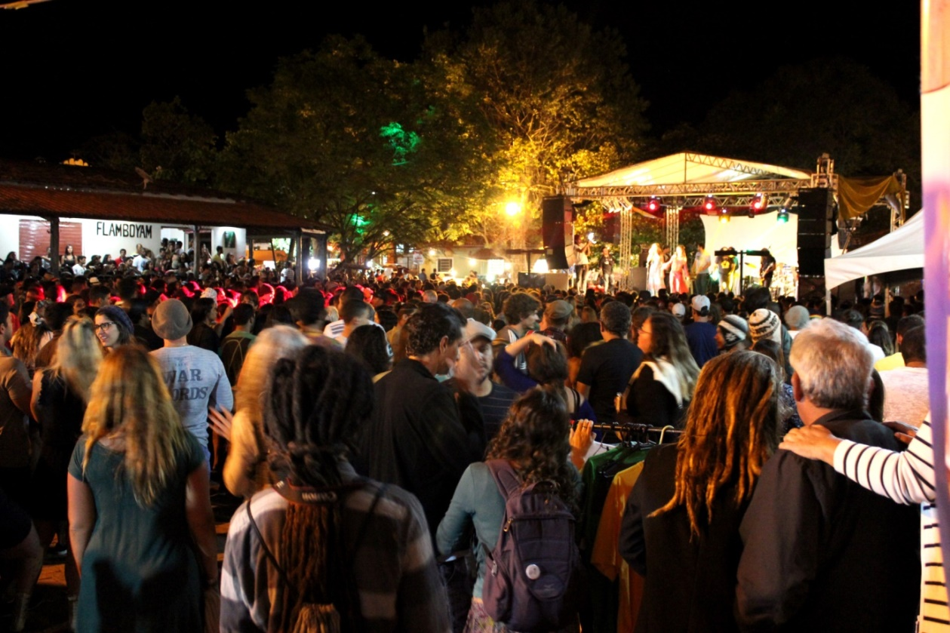
FONTE: Show da banda Vibrações (AL). Foto: Mônica Jurberg, 2015.
A estatística levantada pela pesquisa de fluxograma turístico da Prefeitura (Setembro e Outubro de 2016) mostrou que 77% dos visitantes que vieram ao Vale do Capão na data do festival declararam ter vindo por causa da música. Em comparação a quinta edição do festival de Jazz (2015), em que 90% do público foi atraído pela música, o nosso projeto apresentou um grande potencial em sua primeira edição.
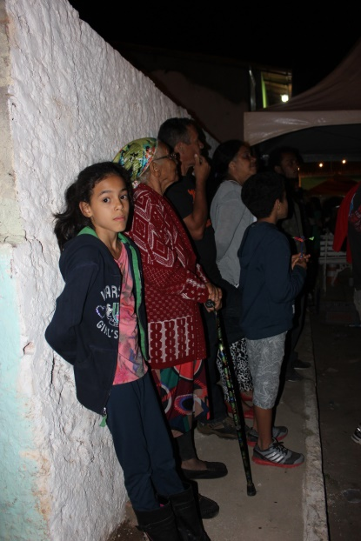
FONTE: Público diverso, de crianças a idosos. Foto: Mônica Jurberg, 2015.
Outros dados levantados pela Pesquisa de Fluxo Turístico revelaram que 75% do público do festival transportaram-se através de carro, enquanto 25% de ônibus. O público foi de procedência de Salvador (34,6%), Irecê (6,4%), Seabra (8,6%), Feira de Santana (3,6%), Lençóis (3,4%) e outros locais (43,4%). De todos os visitantes pesquisados somente 20% não conheciam o Vale do Capão, hospedaram-se em pousadas (50%), camping (23%), casa própria (10%), casa alugada (4%), casa emprestada (8%) ou não se hospedaram (5%).
Surgiram muitas questões com a realização do festival. A primeira diz respeito a real capacidade de público da Praça de São Sebastião. Durante a apresentação da banda Vibrações (Alagoas) houve lotação da praça, expondo a necessidade de se refletir sobre o posicionamento do palco e apontando para a necessária realização de uma curadoria artística que leve em consideração esse limite nas próximas edições. A segunda questão era quanto à data oficial para ocupar no calendário, visto que o apoio do comércio local reflete na definição inteligente dessa data. A primeira edição foi realizada em conjunto ao feriado de finados (2 de Novembro) devido à insegurança quanto ao público garantido e ao apoio do comércio local, pouco beneficiado por essa data na ausência de um evento cultural.
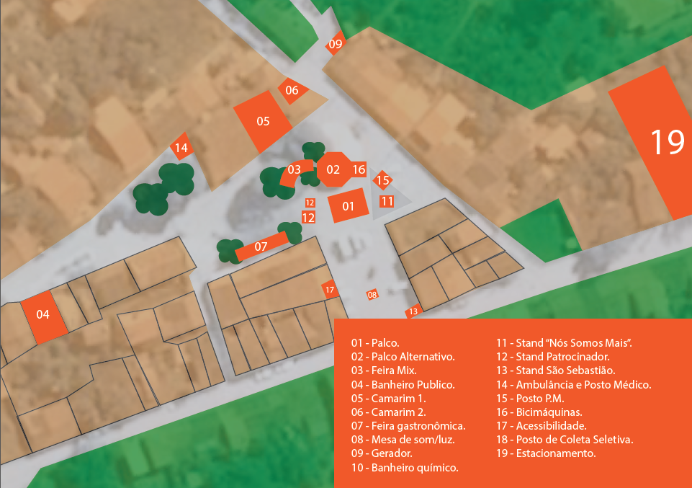
FONTE: Mapa do Festival. Siddarta Weissbock, 2015.
A Praça de São Sebastião é composta por um amplo largo e alguns equipamentos culturais que são: o coreto, o salão de evento, o posto de saúde e a sala da Associação de Pais e Educadores de Caeté-Açu que foram ocupados como pista alternativa, escritório, camarim e posto de apoio à polícia militar e civil, respectivamente. Como descrito no mapa acima, planejou-se o uso de todos os espaços públicos disponíveis. A praça tem espaço para até cinco mil pessoas, embora não possua infraestrutura capaz de fornecer conforto a um público desse tamanho. Em planejamento de pré-produção, projetou-se a reforma do banheiro público para evitar a necessidade de aluguel de unidades químicas. Essa ideia foi executada pela produção do Festival de Jazz, um mês antes do nosso evento (setembro de 2015). Porém apenas um mês depois o sanitário público já se apresentava em condições precárias de uso, fazendo-se então necessária o aluguel das unidades químicas para o uso do público geral.
O trânsito deve ser conduzido por monitores durante esse tipo de evento, os espaços para estacionar são escassos devido à necessidade da utilização do espaço público pelas pessoas. Portanto toda produção de evento na Praça de São Sebastião deve orientar o público a deixar seus veículos particulares nas pousadas e casas e sair para caminhar.

- O Festival
O reggae é um dos principais estilos musicais da cultura negra, de matriz africana, dos povos em diáspora. Essa cultura musical política desenvolveu-se de forma integrada a identidade do povo baiano como descreve Mariana Barbara Falcon em sua pesquisa sobre a produção musical reggae em Cachoeira (FALCON, 2009). A história de grandes nomes do reggae nacional começou na Bahia, sendo o primeiro disco do gênero no país gravado por Edson Gomes no fim da década de 80 em Salvador, mas desde então a difusão dessa cultura apresenta-se ainda carente de ferramentas que viabilizem seu fomento e acesso ao público.
A escolha deste gênero musical como meio de comunicação se deu pela afinidade estética ideológica do reggae à concepção subjacente ao festival. São temas como ecologia, sustentabilidade e consciência ambiental que aparecem na poesia e no discurso rastafári e que se harmonizam com as demandas locais por um crescimento sustentável no Vale do Capão. O momento da vida do pesquisador também colaborou para essa escolha, vindo de uma pesquisa sobre a cultura rastafári durante pelo menos seis anos.
Desenvolvimento que satisfaz nossas necessidades hoje, sem comprometer a capacidade das pessoas satisfazerem as suas no futuro. Trata-se, portanto, de uma perspectiva em um prazo mais longo que o usual ao tomarmos decisões, e envolve uma necessidade de intervenção e planejamento. O conceito de sustentabilidade engloba claramente o meio ambiental, as pessoas e os sistemas econômicos. (SWARBOOK, John, p.3).
No projeto inicial, foram propostas algumas ações de preservação e sustentabilidade, que seriam desenvolvidas oficinas de “bicimáquinas” e “banheiros secos” para as quais se formariam duas turmas gratuitas, de trinta pessoas cada, para construir quatro modelos de máquinas energéticas e dois modelos de banheiros ecológicos a serem doados e instalados permanentemente, em pontos estratégicos, na comunidade.
Contudo essas ações ainda não ocorreram por causa da inviabilidade financeira, como a compra do material no caso das oficinas. Esses foram itens cortados do orçamento do festival após reunião entre os coordenadores, mas que devem ser promovidas em futuras edições devido a seus valores sustentáveis.
As “bicimáquinas” são objetos desenvolvidos por diversas ONGs ao redor do mundo. Na Guatemala se desenvolve o projeto “Maya Pedal”, com suporte do MIT (Massachussetts Institute of Technology) que realiza uma pesquisa sobre as aplicações dessas máquinas na vida contemporânea. O projeto é razoavelmente simples. Trata-se de utilizar energia através do exercício físico, aliando as ideias de saúde através do exercício físico e de sustentabilidade ao gerar energia para consumo pessoal de maneira limpa e renovável. São produtos ecológicos por diminuir o consumo de energia elétrica e/ou permitir o uso de eletrodomésticos em locais onde não há abastecimento elétrico, como ocorre, esporadicamente, no Vale do Capão.
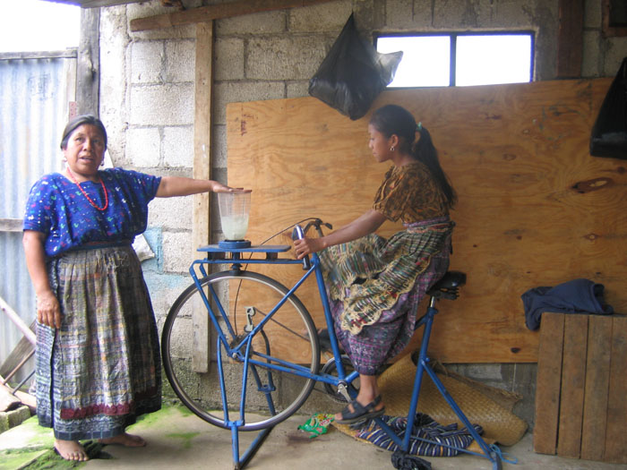
FONTE: Bicimáquina liquidificador. Foto: Maya Pedal, 2010.
A oficina para construção dessas invenções apresentaria o conteúdo técnico básico para a construção de uma unidade geradora de energia elétrica em corrente contínua de 110volts. Existem múltiplas possibilidades de se utilizar a bicimáquina como: lava-roupas, liquidificador, descascador de milho e para bombear água para até 26 metros de altura.
O “banheiro seco” é a única solução ecológica simples para o problema do esgoto no jogo de relações entre as sociedades e a natureza, como afirma Nir Kaplan. Kaplan é residente do Vale do Capão há mais de uma década, nascido em Israel, realiza um estudo sobre permacultura, agroecologia, bio-construções e reciclagem. Produz também alimentos orgânicos e comercializa tahine e pasta de amendoim caseira e artesanal. Por mais de dez anos Kaplan é convidado por festivais do Brasil e do mundo para construir modelos de banheiros ecológicos. Suas criações são reconhecidas e valorizadas, pois solucionam um problema básico inerente ao desenvolvimento com um método inteligente, eficaz e sustentável.
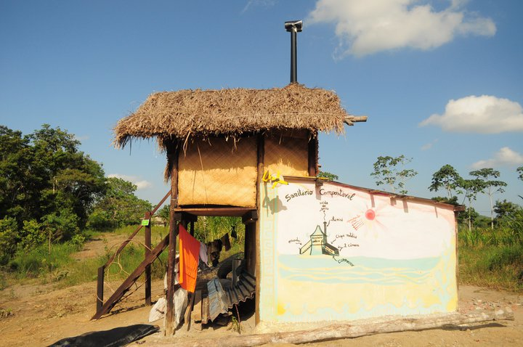
FONTE: Banheiro Seco. Foto: Nir Kaplan, 2012.
Embora existam diversas maneiras de solucionar a questão de saneamento básico, todas exigem projetos elaborados e complexos, como a fossa de bananeiras (Bacia de Evapotranspiração) ou a típica fossa negra. Esse último exemplo, apesar de popular, não é um projeto ecológico nem em sua construção nem no aproveitamento dos dejetos humanos. O banheiro seco é construído no próprio solo, mas longe de rios e nascentes para não apresentar risco de contaminação, pode ser de madeira reciclada ou industrial e cada unidade é necessariamente dividida em dois compartimentos. O primeiro compartimento funciona como banheiro para fezes durante seis meses, em cada utilização do banheiro deve ser adicionado uma quantidade equivalente a três partes da massa fecal em matéria orgânica (folhas ou serragem). Após o primeiro semestre passa-se a utilizar o segundo compartimento, em um ano de utilização o primeiro compartimento transforma toda a massa de seu interior em composto orgânico rico em nutrientes para adubar o plantio na roça ou em jardins.
As duas oficinas descritas acima fazem parte da proposta do projeto em construir coletivamente o pensamento ecológico dentro de ações práticas para a melhoria da condição humana na contemporaneidade. Constrói-se a partir da necessidade de ir além da ideia de entretenimento e lazer, de atuar na formação de pensamento crítico acerca de questões fundamentais para transmitir uma mensagem política de consciência ambiental. Os alunos das oficinas seriam multiplicadores das técnicas, que aprendidas passo-a-passo, apontam para um “futuro primitivo” (Zerzan, 1994). Concomitantemente com as oficinas aconteceria o mutirão de plantio de duzentas mudas de espécies nativas, ação de preservação das zonas de amortecimento da mata do Parque Nacional da Chapada Diamantina, que não ocorreu devido a grave seca e incêndios ocorridos na região logo após a realização do evento. No ano seguinte pudemos concluir essa ação, mas sem conexão explícita com a programação do festival.
Práticas como o banheiro seco, a bicimáquina e o plantio coletivo fazem parte de um conjunto de ideias que sustentam a permanência humana dentro de comunidades de resiliência ambiental. A Prefeitura Municipal de Palmeiras chegou a instalar uma unidade de banheiro seco no Parque Municipal do Pai Inácio, a margem da BR 242, como prática em processo de ser adequada ao Plano de Manejo do Parque Nacional da Chapada Diamantina, portanto dialoga de maneira objetiva com a demanda por políticas públicas ecológicas e sustentáveis nessa atual sociedade.
Aconteceu, em paralelo ao do festival, a feira de artesanatos da Associação de Artesões do Vale do Capão, criada em 2003. Para participar da associação o artesão deve estar residindo no Capão a no mínimo três anos, deve expor seus próprios trabalhos, sendo a revenda proibida. Participam dessa associação 18 artesões, atualmente organizados sem hierarquia em gestão anarcossindicalista. Realizam trabalhos em linhas, crochê, tear, metal, madeira, camisetas, pintura a óleo sobre tela, filtro dos sonhos, colares, pulseiras, imãs, biojóias, macramê e outros materiais.
A Associação de Artesões do Vale do Capão é responsável pela organização de muitas produções familiares e associativas, de produtos singulares dessa região. A feira de artesanatos está permanentemente aberta, mas as atividades de exposição dos artesões se concentram nos fins de semana em horários das 16 às 22h.

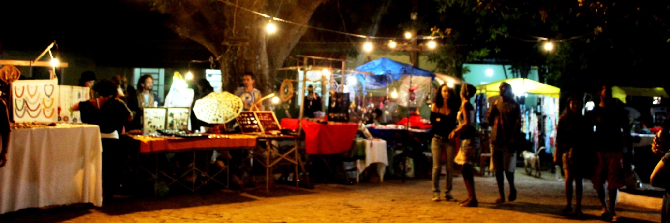
FONTE: Feira de Artesanatos da Associação de Artesões de Caeté-Açu durante o festival. Foto: Mônica Jurberg, 2015.
O mel de abelhas produzido pela Associação de Apicultura de Caeté Açu (FLOR-NATIVA), formada por 37 apicultores, com 74 apiários certificados, produz o melhor mel orgânico da região, reconhecido certificado pelo IBD – Instituto Biodinâmico de Botucatu. Na parceria com o projeto, a Flor-Nativa levou ao camarim dos artistas a antiga bebida do hidromel para ser degustada pelos artistas convidados. O paladar etílico dos convidados pôde ser estimulado também pela cerveja artesanal produzida por Fábio Gonzalez, dono do Bar Taverna.
O Núcleo Criativo de Artesanato Sustentável, trabalho desenvolvido por Melissa Zonzon, residente e mediadora do Fórum de Cultura de Caeté-Açu, realiza capacitações a artesões em costura, madeira, cerâmica e biojóias e já criou quatro grupos criativos de aprendizes. Realizam o projeto “Feira na Vila” com programação teatral, musical, audiovisual, exposições e oficinas de artesanato com palha de licuri, além de mutirão de revitalização dos canteiros da Praça de São Sebastião.
São muitos produtos singulares encontrados na feira da praça: mel, frutas passas, café, pães, tahine, frutas, verduras e legumes orgânicos provenientes da agricultura familiar, sabonetes, cosméticos, roupas e acessórios. Tudo realizado artesanalmente, através do trabalho manual dos profissionais em contato com a natureza que fornece toda a matéria prima de seus trabalhos.
A praça de alimentação que oferece ao visitante a oportunidade de experimentar as receitas locais, opções de gastronomia variadas que permitem uma fuga do padrão alimentar comum ou a apreciação de uma típica comida brasileira. A iguaria local que merece ser chamada de exótica é o palmito de jaca. Fruta de origem indiana, muito bem adaptada à mata atlântica, pode pesar até 15 kg ou mais, representa uma abundante fonte de alimento sendo utilizada na culinária local como picadinho temperado e cozido, do interior da fruta ainda verde. É consumido em pratos salgados, como moqueca, risoto, torta, e até de recheio para pasteis e coxinhas diariamente em diversos bares, restaurantes e lanchonetes.
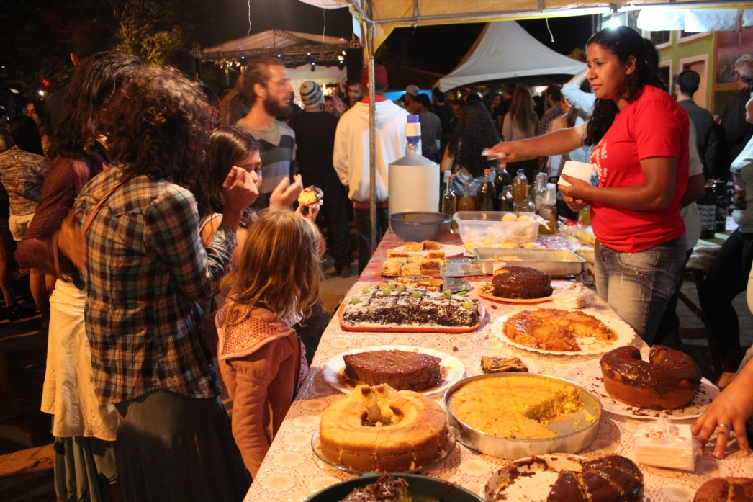
FONTE: Barraca Beneficente de São Sebastião no festival de Reggae. Foto: Mônica Jurberg, 2015.
  - – A Programação Musical.
Buscamos montar uma programação que atendesse as demandas do público, que já vinha emitindo opiniões, equilibrada às limitações financeiras e capacidade dos equipamentos culturais que iriamos ocupar. O conceito do festival elaborado por Dery Lima previa o diálogo entre as artes circenses e musicais, os espetáculos musicais eram intercalados com apresentações circenses. Ainda procuramos apresentar o festival de maneira cômica e lúdica, pois sabíamos que devíamos tratar de temas delicados como o respeito, principalmente às crianças e idosos, o cuidado com o lixo e a intolerância do consumo de cannabis na praça. Os apresentadores foram Anna (Ana Luiza Barros) e Memo (Guillermo Angel Ariolli Coll) no primeiro dia e Valentin, no segundo dia, palhaços profissionais que realizaram a cerimônia de abertura e apresentação das bandas.
A escolha das bandas se deu de maneira muito dinâmica. No o início da divulgação da ideia ainda não tínhamos certeza de quais atrações iríamos fazer o convite, durante o primeiro trimestre de 2015 foram realizadas diversas reuniões para ouvir e apreciar o material das bandas interessadas em tocar. As primeiras duas bandas a serem convidadas foram Picó Roots e Da Raíz, ambas possuem músicos residentes no Vale do Capão, o que tornou o processo bem prático.
Picó Roots é um artista ligado ao cenário em que acontece o festival. O músico atua como guia turístico no Parque Nacional da Chapada Diamantina, brigadista voluntário na Brigada do Vale do Capão contra o combate de incêndios florestais e traduz em suas letras muito dos conhecimentos próprios de um defensor da natureza. O artista atua com sua música na Chapada Diamantina e em Salvador, apoiou o festival e não cobrou cachê para sua apresentação. Picó convidou para sua apresentação os artistas Ikenfron e Luísa Leoa, foi acompanhado por banda contratada.
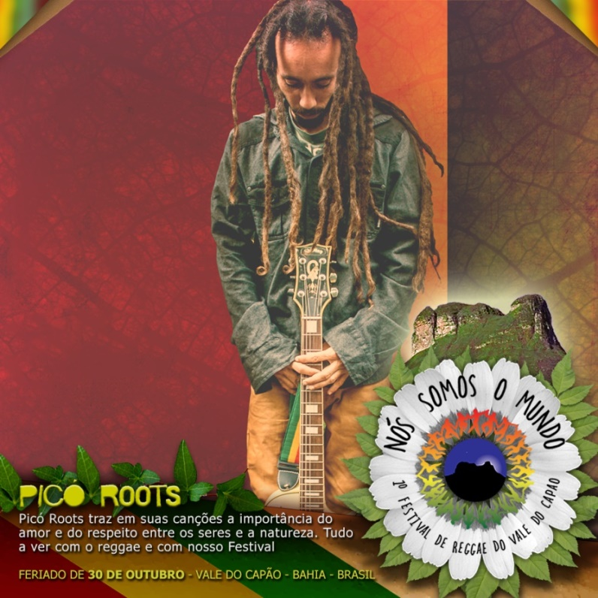
FONTE: Divulgação Picó Roots. Foto: Adriano Magalhães, 2015.
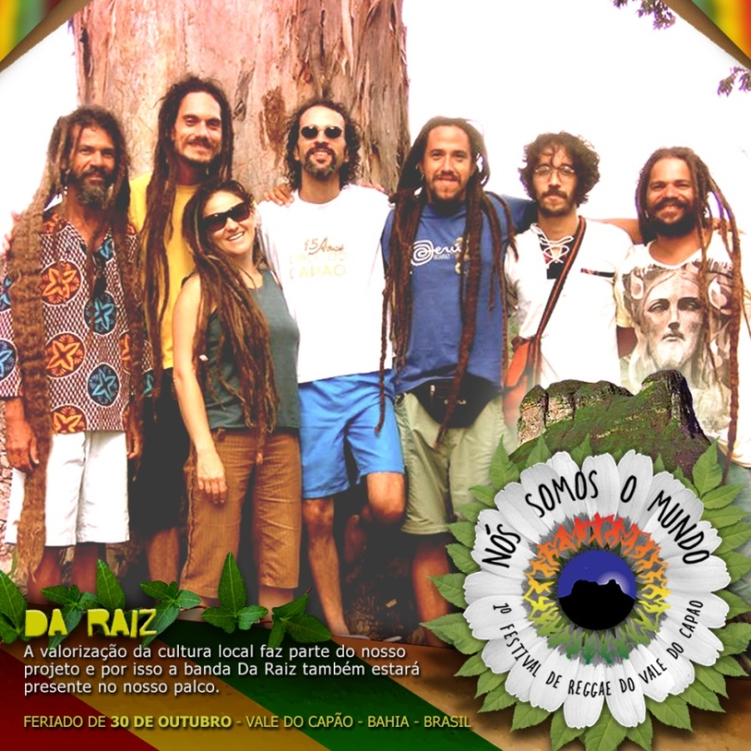
FONTE: Divulgação Da Raíz. Foto: Adriano Magalhães, 2015.
A banda Da Raíz é formada pelos músicos Ari Vinicius (Vocal e Flauta), Dmitri de Igatu (Guitarra), Caracol Melo (Guitarra), Pusa Pinaud (Teclado), João Weber (Baixo), Beto Silva (Teclado), Sidney Rocha (Percurssão), Isabel Cardona e Carolina Bonelli (Back Vocal) A segunda banda local possui impactante presença de palco, liderados por Ari Vinicius. Músico e professor na Escola Comunitária Brilho do Cristal, além de radialista e apresentador na Rádio Morro Branco, a presença de Ari Vinicius no palco reflete a sua atuação e participação comunitária dentro do Vale do Capão. A banda Da Raíz apoiou a primeira edição do festival abrindo mão do pagamento do cachê.
O grupo Three Little Birds é um tributo a Bob Marley, vocalizado por Renata Bastos e ao ritmo de Átila Santtana (Guitarra), Inês Regina (Teclado), Iuri Carvalho (Bateria) e Fabrício Mota (Baixo) atuam constantemente em shows em Salvador e em vários eventos relacionados à música Reggae. Com uma performance arrebatadora, Renata Bastos homenageia o do rei do reggae, cantando suas canções que evocam o coro do público e a presença de um espírito de paz e rebeldia, amor e contestação. A presença feminina e a homenagem a um grande nome do reggae configurou-se como mais um ponto definido pela curadoria do festival a ser mantido nas próximas edições. O grupo apoiou o projeto e abriu mão do pagamento do cachê, trouxeram consigo ainda a presença de Jah Vicente, que prestou serviço de técnico de som profissional voluntário.
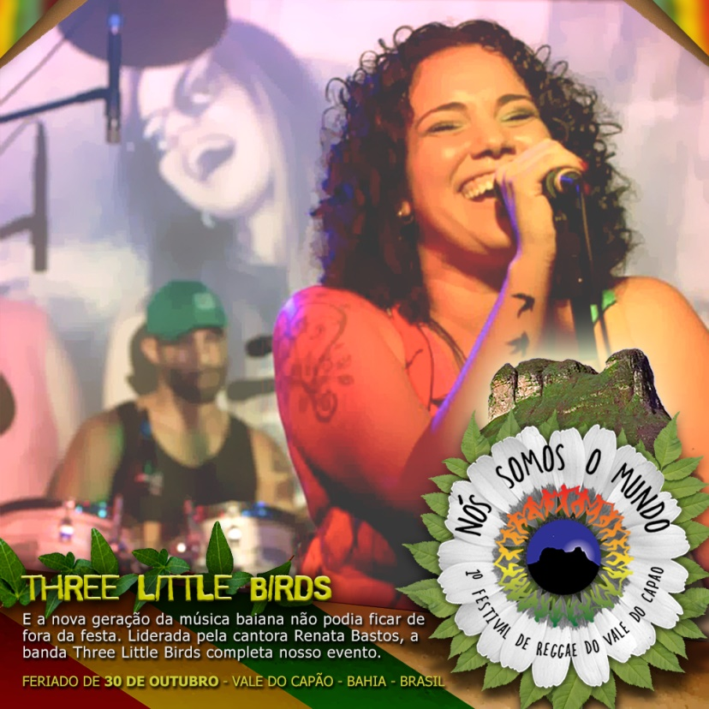
FONTE: Divulgação Three Little Birds. Foto: Adriano Magalhães, 2015.
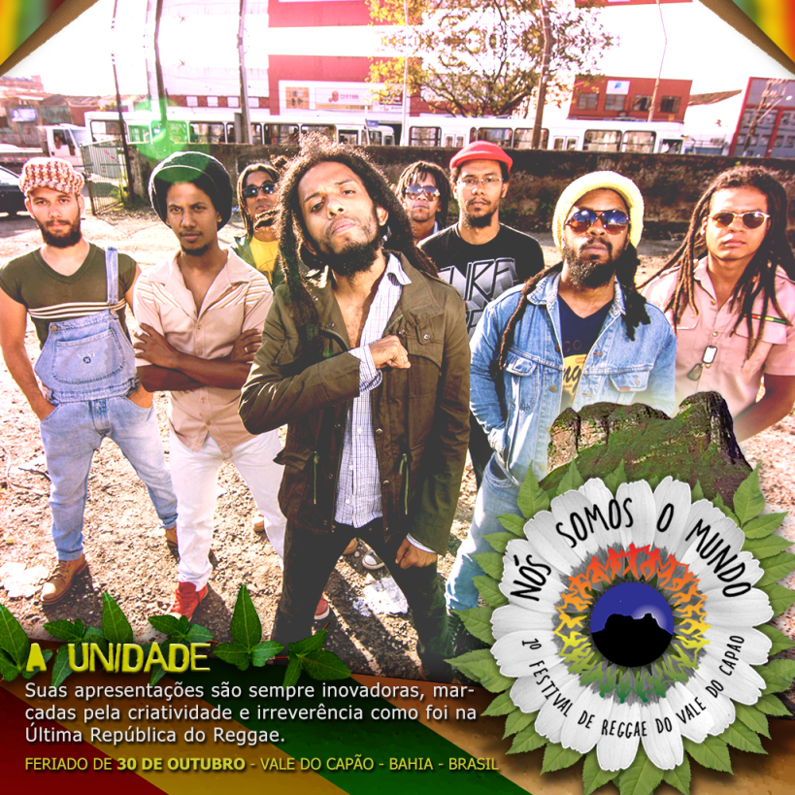
FONTE: Divulgação A Unidade. Foto: Adriano Magalhães, 2015.
A Unidade é formada por membros do Bairro do Lobato, subúrbio de Salvador. Envolvidos com atividades de música sacra em cultos e congregações locais focam em suas letras a relação pessoal com Jesus Cristo que a banda busca cultivar no público. Formada por Deni Rodrigues (Vocal), Jell Silva (Guitarra), Joel Silva (Baixo), Jonatas Duarte (Guitarra), Jordan Nascimento (Bateria) e Claudio Silva (Back Vocal), A Unidade colaborou para a criação, no festival, de uma atmosfera de respeito e paz, através de uma abordagem bastante teológica.
Desejávamos aumentar a ação do festival para além da atuação na Chapada Diamantina e capital. Portanto convidamos a banda sergipana Ato Libertário (SE) e a banda Vibrações (AL), ambas com maior visibilidade do que as bandas anteriores e trabalhos mais extensos na área.
A banda Ato Libertário marcou presença em um documentário, produzido pelo coletivo “Beleza da Margem” e intitulado de “Maluco de Estrada”. A Banda apoiou o projeto e abriu mão do pagamento do cachê, acordando uma ajuda de custo no transporte, em veículo próprio, de Sergipe até a Bahia. A banda possui trabalho autoral com letras de consciência política.
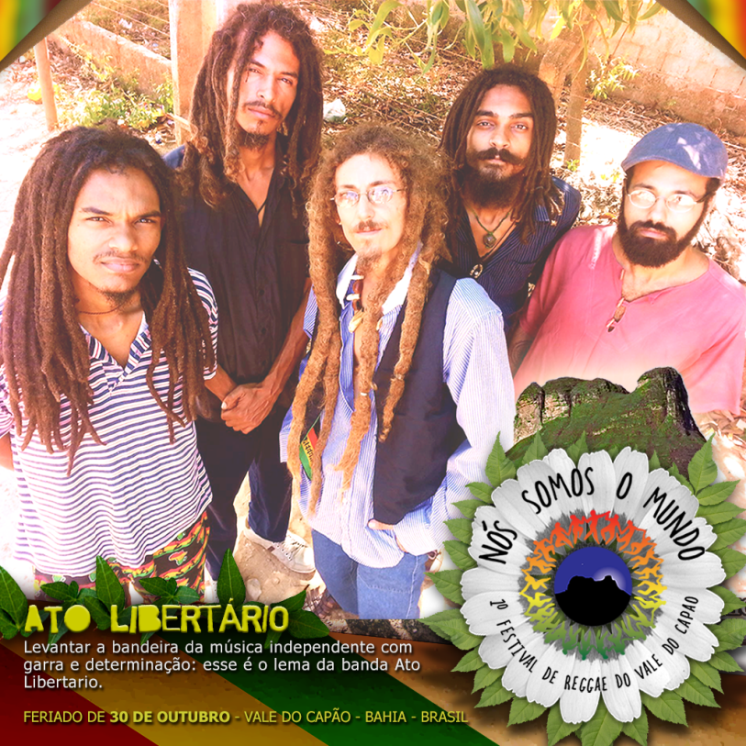
FONTE: Divulgação Ato Libertário. Foto: Adriano Magalhães, 2015.
A banda Vibrações tem 17 anos de carreira, já dividiu palco com nomes como Gilberto Gil, The Wailers e O Rappa, e já gravou cinco discos e um DVD. Participara recentemente (abril de 2015) do programa “Superstar” na rede Globo, trazendo, portanto, valiosa visibilidade e poder de atrair o público para o festival. A parceria entre o festival e a banda Vibrações se fez na forma do pagamento de um cachê simbólico de quatro mil reais e ajuda de custo no transporte feito por carro próprio entre Alagoas e Bahia. A Banda é formada por Luiz de Assis (Volcal e Guitarra), Sidney Sena (Baixo), Jair Virgilio (Saxofone e Flauta), João Paulo (Bateria) e Walter Lima (Guitarra).
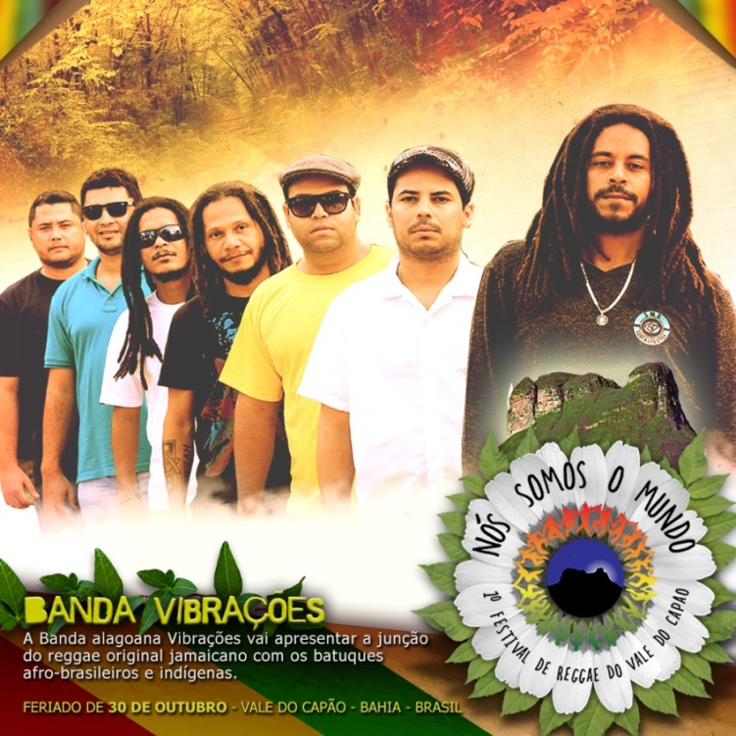
FONTE: Divulgação Vibrações. Foto: Adriano Magalhães, 2015.
Quando a programação pareceu próxima de encerrar-se surgiu uma surpresa conclusiva. A produção do festival entrou em contato com o maestro Flávio Santos da Orquestra Reggae de Cachoeira (BA) e conseguimos fechar uma data com eles. Escolhemos a orquestra para ser a banda de abertura do festival. A execução da abertura realizada pela orquestra não podia ter sido melhor.
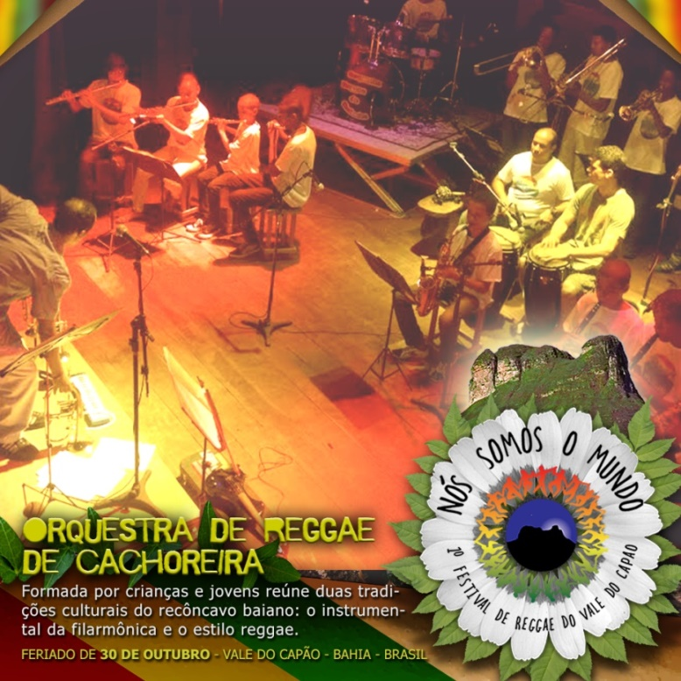
FONTE: Divulgação Orquestra Reggae de Cachoeira. Foto: Adriano Magalhães, 2015.
A Orquestra Reggae de Cachoeira (ORC) iniciou, em 2012, a atrair jovens e crianças a uma diferenciada formação musical que visa unir duas veias tradicionais da região do recôncavo baiano, o reggae e a filarmônica. Flávio Santos é maestro e trompetista, e há quatro anos vem fomentando seus alunos a expressarem seu potencial sensível através da música. Os instrumentos utilizados na orquestra são: sopro, metal, baixo e bateria. O apoio realizado entre a ORC e festival foi na forma de um pagamento de cachê reduzido (R$ 6.000) e uma apresentação reduzida, ao invés de se apresentarem todos os 23 membros, somente 17 vieram até o Vale do Capão.
A programação do palco principal ficou da seguinte maneira: abertura da Orquestra Reggae de Cachoeira, seguida por Picó Roots, Ato Libertário e A Unidade. No segundo dia, a abertura foi feita por Da Raíz, seguida por Vibrações e Three Little Birds. Todos os espetáculos foram precedidos por apresentações circenses espontâneas, traço típico do Vale do Capão. Durante todos os intervalos havia a opção para o público mais animado de dançar Dub, Ragga, Ska e outros estilos da cultura do soundsystem, numa pista alternativa, situada no Coreto da praça. Na pista alternativa apresentaram-se o DJ Zimba Selektor (BA) e Feelin’ Irie Soundsystem (BA) em ambas as noites, às vezes individualmente, às vezes em apresentação coletiva.
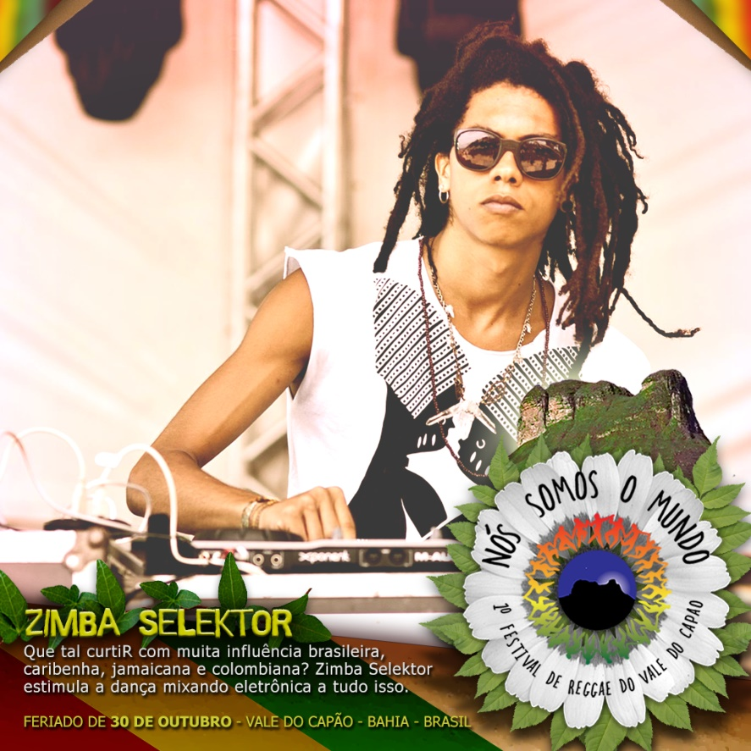
FONTE: Divulgação Zimba Selektor. Foto: Adriano Magalhães, 2015.
Os DJ’s ou seletores, como preferem ser chamados, foram escolhidos a fim de contemplar duas linhas do desenvolvimento da cultura do soundsystem, a futurista e a vanguardista. Zimba Selektor trabalha com frequências digitais, sintetizadores e moduladores são suas ferramentas para trabalhar o grave dos estilos dub e ragga. Feelin’ Irie Soundsystem é um projeto de resgate da cultura reggae da Jamaica, tocando as suas seleções a partir de discos de vinil, trabalha a vertente mais vanguardista e tradicional do ska e rocksteady reggae.
As passagens de som iniciaram-se logo após o horário de almoço (14h), prolongando-se até o fim da tarde (19h). A quantidade do público era variante durante esses momentos, mas a partir das 20h a pessoas na praça começavam a ficar animadas. Os espetáculos circenses obedeciam a uma ordem estipulada previamente para garantir que todos os artistas pudessem se apresentar, mas aconteceram múltiplas vezes em locais diferentes, às vezes simultaneamente a outro espetáculo, em vista que o público excedia a capacidade de uma roda individual para apresentação. Formaram-se na praça diversos pontos de profusão artística, típico do clima de um festival. Foram observadas atuações poéticas, performáticas e teatrais de maneira espontânea e livre.
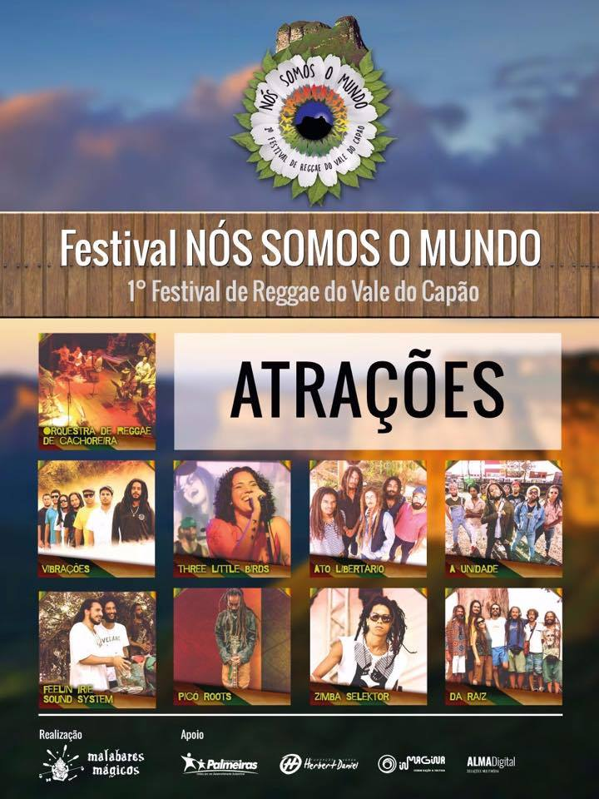
FONTE: Divulgação Atrações. Foto: Adriano Magalhães, 2015.
Todos os artistas e corpo técnico do festival se hospedaram em pousadas apoiadoras do projeto. As hospedagens incluíram café da manhã durante os dois dias de festival e durante o feriado (30 e 31 de Outubro, 01 e 02 de Novembro). As refeições dos artistas foram disponibilizadas em restaurantes próximos às pousadas ou na vila. O almoço e o jantar foram organizados através de tickets de alimentação, entregue para os artistas no momento de check-in na sua pousada. Para a alimentação da equipe de produção montou-se uma cozinha comunitária e voluntária na Pousada Trilha das Artes, de Dery Lima. O transporte interno dos artistas foi realizado por duas Agências Turísticas, Florestal Ecoturismo e Pé No Mato, que disponibilizaram dois veículos com motorista para transportar os artistas para as apresentações e para os passeios que lhes foram oferecidos durante o dia.
O camarim dos artistas foi organizado por Eliana Lopes e Jade Moreira, colaboradoras voluntárias do festival, que ofereceram às bandas uma generosa degustação das opções dos cardápios dos restaurantes, pizzarias, lanchonetes e bares que apoiaram o evento.

  - - Contatos, Reuniões, Conversas: Diálogos para o Festival.
As atividades de contato e reuniões entre a produção e os agentes culturais de Caeté-Açu iniciaram-se em Outubro de 2014 no Vale do Capão. A partir dessa experiência, estabeleceu-se um processo de coleta de material significativo sobre o calendário artístico e as práticas culturais da comunidade de Caeté-Açu. Buscou-se ouvir narrativas locais que transcrevessem a memória dos processos culturais dessa comunidade.
As reuniões do Fórum de Cultura de Caeté-Açu foram acompanhadas desde 2013. A ideia de uma Agenda Cultural foi apresentada ao fórum durante uma reunião, em Agosto de 2014, que discutia a necessidade de se catalogar em setoriais, as atividades artísticas realizadas no Vale do Capão. Criar um meio para divulgar as notícias e eventos culturais, uma ferramenta que complementasse as atividades do Fórum e do Conselho de Cultura, pois levaria até a população interessada toda a informação e programação cultural disponível.
A ideia de uma agenda cultural para o Vale do Capão foi longamente elaborada, assim como as mediações com o Fórum de Cultura. O que nos levou a participar da gestão popular da festa tradicional de São Sebastião juntamente com a equipe de festeiros de 2015. Participar da tradição da festa popular transmitiu para esse estudo a habilidade nativa para captação dos recursos necessários para realizar o produto final do projeto de maneira criativa em uma relação autônoma aos mecanismos institucionais de financiamento de projetos culturais. O projeto da agenda cultural entrava em consonância com metas políticas de âmbito nacional e federal, porém foi pouco desenvolvida de maneira prática, permanecendo um projeto não finalizado até os dias de hoje.
Durante as reuniões do Fórum, foi apresentado o projeto do Festival de Reggae, ainda como um conceito baseado em uma visão onírica, pelo seu idealizador Dery Lima. Aderivaldo Lima da Silva Filho (Dery Lima) é turismólogo, fez um estudo, pela Faculdade Castro Alves, em 2007, intitulado “O Crescimento Desordenado do Turismo no Vale do Capão”, atua como produtor, artista e empresário. Ele nos apresentou a ideia do Festival de Reggae, responsabilizando-se pela coordenação da produção da primeira edição do projeto. O festival foi construído através de um diálogo aberto com muitos agentes interessados em participar desse sonho.
Na continuidade do diálogo, foi apresentada a ideia do Festival de Reggae à Associação de Pais e Moradores do Vale do Capão e demais associações do vilarejo. Nessas primeiras reuniões ficaram acordadas três a questões prioritárias: a intolerância do consumo de cannabis na Praça de São Sebastião, a proibição do consumo de álcool por crianças e adolescentes e a necessidade de local destinado para o estacionamento dos automóveis dos visitantes do Vale do Capão e do público do festival.
Solucionar essas questões exigiu um diálogo constante com o público acerca do respeito, principalmente aos moradores, ao ocupar a Praça de São Sebastião. Houve expressiva compreensão do público diante desses limites e o festival ocorreu, nos dois dias, sem casos de abusos ou excessos.
Para ocupar um espaço público no Vale do Capão com a realização de um festival gratuito, fez-se necessário o diálogo com a Prefeitura Municipal de Palmeiras. À Prefeitura deve ser apresentado todo e qualquer projeto que se proponha a ocupar um espaço público, para avaliação e compartilhamento das responsabilidades, inerentes a cada autoridade e instituição pública.
Após a avaliação judicial e emissão do alvará de autorização recorre-se aos demais órgãos públicos: Fórum Civil local, hospital ou posto de saúde público, companhia de polícia militar e civil e demais órgãos, como organizações não governamentais e institutos ligados a ações sociais como a Brigada Voluntária do Vale do Capão, o Grupo Ambientalista e Palmeiras e a ONG Recicla Capão.
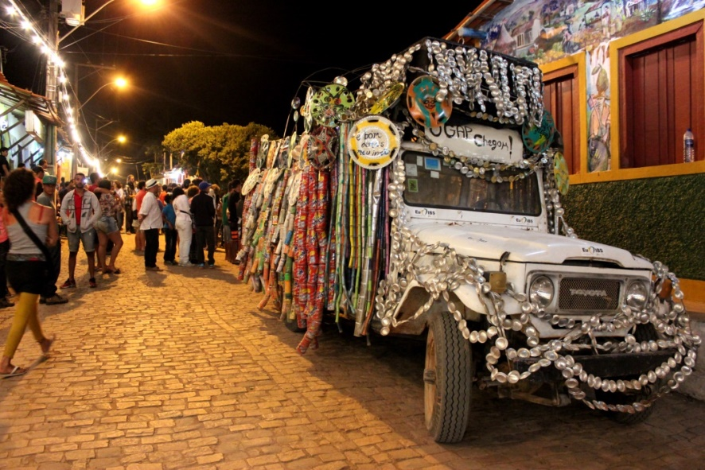
FONTE: Ação do GAP durante o Festival. Foto: Mônica Jurberg, 2015.
A Prefeitura, centro administrativo dos demais membros do corpo público, uma vez que apoiou o projeto, tornou razoavelmente simples o agendamento de reuniões com os representantes responsáveis pela segurança e pela saúde pública. Formar uma base de apoio institucional é fundamental para a gestão de recursos e o respaldo oficializado pelas autoridades é um fator importante para alavancar o projeto e para fortalecer os argumentos de produtor.

7. – Cronograma do Festival
Atividades/  Prazos | Fev./  2015 | Mar/  2015 | Abr./  2015 | Mai/  2015 | Jun./  2015 | Jul./  2015 | Ago./  2015 | Set/  2015 | Out/  2015
Projeto e Equipe | X | X
Logomarca |  | X
Financiamento Cultural |  | X | X | X | X | X | X | X
Contato com Prefeitura |  |  |  | X |  |  |  | X
Produção Audiovisual |  |  |  |  | X | X
Captação de Recursos |  |  |  | X | X | X | X | X
Pré Produção / Divulgação. |  |  |  |  |  |  | X | X | X
Produção e Realização |  |  |  |  |  |  |  | X | X
Pós Produção /  Prestação Contas |  |  |  |  |  |  |  |  | Nov/  Dez

- -Orçamento
O planejamento desse projeto, já descrito anteriormente, produziu diversas versões de orçamento para sua execução. Os valores oscilaram de quatrocentos e quarenta e cinco mil reais, na projeção mais generosa, para cinquenta mil na execução real da primeira edição do festival.
O custo da primeira edição incluiu o pagamento de cachês (R$10.000,00), hospedagens para setenta artistas e cinquenta profissionais técnicos, produtores e acompanhantes (R$ 16.310,00), alimentação para toda a equipe do festival (R$ 6.780,00), transportes (R$ 2.200,00), locação de infraestrutura (R$ 11.000,00), montagem de camarim (R$ 1.000,00) e impressão de material gráfico (R$ 2.680,00).
Contemplar o pagamento de todos os profissionais, artistas, locações e serviços no ano de 2015 foi um desafio para a primeira edição desse projeto. No orçamento executado houve cortes de itens fundamentais, como pagamento da equipe técnica, decoração e cozinheiros, mas graças a um grupo de voluntários, foi possível realizar a primeira edição. Concordou-se em realizá-la de forma alternativa e a execução desse orçamento só foi viável devido à compreensão de que um festival, com uma primeira edição já realizada, registrada e divulgada, possui maiores chances de atrair financiadores e apoiadores.
O item que mais pesou de ser cortado do orçamento foram as oficinas pedagógicas, que constituía o grande diferencial desse projeto diante dos incontáveis festivais musicais de gêneros, estilos e ideais filosóficos infinitamente diversos ofertados no cenário baiano. Mesmo sem orçamento suficiente para realizar as oficinas, na primeira edição, buscamos divulgá-las como ideia complementar ao projeto, afinal essa ação é uma propagação da consciência ambiental que complementa o discurso ecológico presente na concepção do festival e na atuação dos artistas e apresentadores.
Vislumbra-se a concretização do Fundo de Cultura Municipal de Palmeiras como mais uma possibilidade de fonte financiadora de projetos culturais. Pode-se conferir o orçamento original do evento nos anexos finais, estando o mesmo devidamente inscrito nos mecanismos de financiamento através da Lei Rouanet e do Fazcultura.

- – Considerações e Reflexões
O papel que o Festival de Reggae do Capão ocupará no calendário e na agenda cultural de Caeté Açu é ainda um enigma a se desvendar. O respaldo do sucesso da primeira edição realizada confere ao projeto um maior crédito de ação na comunidade e nos possíveis mecanismos de financiamento da cultura. Porém a real importância desse evento na economia local só poderá ser verificada com a realização de uma próxima edição, o levantamento e o cruzamento dos dados referentes nas duas edições do evento.
Em análise do trabalho realizado pode-se afirmar o êxito dos objetivos em termos de democratização do acesso à cultura, formação de plateia e realização de um formato de evento inédito no Vale do Capão. Foram alcançados os objetivos relacionados à realização de um orçamento colaborativo e economicamente criativo, assim como foram concluídas todas as ações referentes à produção musical que estavam programadas no festival.
Em contraponto aos êxitos descritos, as oficinas pedagógicas, a roda de diálogo e o mutirão de plantio não se concluíram na primeira edição. A proposta de atividades complementares na área da ecologia, sustentabilidade e consciência ambiental não conseguiu manter-se diante da limitação financeira da produção. Outra grande falha de ordem financeira diz respeito ao registro do trabalho realizado na produção da primeira edição do festival. Por terem sido serviços voluntários, a gravação do áudio original e a cobertura audiovisual dos espetáculos na íntegra, não aconteceu, resultando em um registro fragmentado da memória audiovisual desse processo.
A 2ª edição do festival está marcada para 28 e 29 de Outubro de 2016. A continuidade do processo descrito nesse memorial se mantém para a segunda edição. O processo de captação de recursos local, campanha de financiamento colaborativo, venda de material promocional e inscrição em mecanismos de financiamento da cultura descritos nesse trabalho reproduzem-se mais uma vez, mais amadurecidos e conscientes do potencial e das limitações da produção de um festival desse porte. Diferentemente da primeira edição, o plantio de mudas foi projetado e já realizado em setembro de 2016, um mês antes do festival, em um período que precede a seca típica de novembro. Foram plantadas cerca de 150 mudas de árvores nativas na região da nascente dos Milagres, próximo à Cachoeira das Águas Claras, área às margens do Parque Nacional da Chapada Diamantina, que sofre com incêndios florestais há mais de uma década.
O cenário das políticas públicas para cultura não mudou muito desde quando essa pesquisa o abordara, em 2012. Palmeiras ainda evidencia um despreparo para gerir uma política pública que atenda as demandas locais e garanta os direitos dos indivíduos de acesso à cultura, educação, segurança e saúde. Caeté-Açu enquanto distrito de Palmeiras se beneficiará com a mobilização através do Fórum de Cultura, pois é a possibilidade de mediação na formulação de políticas públicas democráticas que atendam de fato a demanda do distrito. O fórum, porém, apresenta-se inerte, sem perspectiva de uma retomada de suas ações ou uma renovação das suas lideranças.
Na atualidade, a gestão política da Prefeitura Municipal de Palmeiras é centralizada. Centraliza-se ainda o poder na figura do Prefeito que se responsabiliza a organizar tanto o patrocínio ou investimento de projetos culturais assim como tantas outras necessidades, em uma lista diária de demandas da sociedade. Carece, portanto, de uma participação ativa das secretarias e da sociedade civil organizada.
Nesse contexto, o Festival de Reggae reflete sobre o ambiente de discussão de políticas públicas para cultura e demonstra com clareza para a sociedade os benefícios dentro da relação entre a cultura e a economia. Promove, com sua realização, diversos projetos no imaginário coletivo, expandindo a concepção de que o desenvolvimento através da cultura pode ser ecológico, sustentável e consciente.
No fim da produção a Escola Municipal de 1º Grau de Caeté-Açu convidou os produtores do festival a dar uma palestra para os estudantes sobre produção cultural. A palestra durou cerca de duas horas e foi ministrada para 20 interessados, de idades entre 12 e 18 anos, e apresentou o universo da comunicação, as possibilidades de atuação de um profissional da área de produção cultural, além de uma breve introdução sobre o curso de comunicação social da Universidade Federal da Bahia. Foi um interessante momento de diálogo entre os produtores do festival e a juventude da comunidade do Vale do Capão.
A conquista pessoal que essa ação conferiu é inestimável, pois o fato de ter percorrido trajetória similar daqueles alunos que participaram da palestra, e de encontrar-me em local de fala de quem tem conhecimentos úteis a compartilhar, confirma o potencial de que cada aluno que deve ser estimulado de maneira livre a buscar sempre a realização dos sonhos, mesmo que não seja um sonho pessoal, que se realize um sonho coletivo.
A experiência descrita nesse memorial foi, em última análise, a construção de um sonho trazido à realidade. Despiu-se o projeto de seus ideais oníricos para dar a luz a um evento exequível, consciente das tradições e contradições que o cercam e do desafio que é promover o desenvolvimento sustentável através da cultura no vilarejo de Caeté-Açu.

- - Referências Consultadas

CALABRE, Lia. Políticas Culturais no Brasil dos Anos 1930 ao Século XXI. São Paulo: FGV Editora, 2009.
CENSO 2010, Instituto Brasileiro de Geografia e Estatística (IBGE). Visualizado em 3 de setembro de 2016 através de: http://www.ibge.gov.br/home/estatistica/populacao/censo2010/resultados_dou/BA2010.pdf
CHAUÍ, Marilena. Cultura e Democracia – Coleção Cultura é o Quê? Salvador: SECULT, 2007.
COELHO, Marcelo. Cultura de Massa, Pró e Contra. São Paulo: Publifolha, 2006.
CONSTITUIÇÃO do Estado da Bahia – 1989.
CRUZ, Monica e CORREIA, Cristiano. São Luís do Maranhão, a Jamaica Brasileira e Outros Discursos. REVLET-UFG, Volume 2, 2010.
DECRETO Nº 30.330 de 07 de Maio de 2009, Aprova o regulamento do Fundo de Apoio à Cultura e o regimento interno do Conselho de Administração do FAC. Visualizado em 4 de setembro de 2016 através de: http://www.marketingcultural.com.br/leis/decreto-30330-df.htm
DECRETO Nº 5.761 de 27 de Abril de 2006, Regulamenta a Lei nº8.313, estabelece sistemática de execução do Programa Nacional de Apoio à Cultura – PRONAC. Visualizado em 1 de setembro de 2016 através de: http://www.planalto.gov.br/ccivil_03/_Ato2004-2006/2006/Decreto/D5761.htm
DECRETO Nº 91.655, de 17 de Setembro de 1978, Cria o Parque Nacional da Chapada Diamantina. Visualizado em 1 de setembro através de: http://www.planalto.gov.br/ccivil_03/decreto/1980-1989/1985-1987/D91655.htm
FALCON, Maria. O Reggae de Cachoeira: produção musical em um porto Atlântico. Salvador: UFBA – FFCH, 2009.
GOLDMANN, Lucien. Dialética e Cultura. 2ª Ed. Rio de Janeiro: Paz e Terra, 1979.
HALL, Stuart. A Identidade Cultural na Pós-Modernidade. Rio de Janeiro: DPeA Editora, 1999.
LEI Nº 8.313, DE 23 DE DEZEMBRO DE 1991, Restabelece princípios da Lei nº 7.505, institui o Programa Nacional de Apoio a Cultura (PRONAC). Visualizado em 1 de setembro de 2016 através de: http://www.planalto.gov.br/ccivil_03/leis/L8313cons.htm
MC LUHAN, Marshall. Os Meios de Comunicação Como Extensão do Homem. São Paulo: Cultrix, 1974.
MARTÍN-BARBERO, Jesus. Dos meios as mediações: comunicação, cultura e hegemonia. Rio de Janeiro: UFRJ, 1997.
MAYA PEDAL. Mobil Bycicle Powered Water Pump – Construction manual. Visualizado no dia 1 de setembro de 2016 através de: http://www.mayapedal.org/Bicibomba_Movil_eng.pdf
OSHO. O jogo transcendental do zen. São Paulo: Cultrix, 1994.

RUBIM, Albino. Políticas Culturais no Governo Lula, coleção CULT. Salvador, EDUFBA, 2010.

RUBIM, Linda. Organização e Produção da Cultura. Salvador: EDUFBA, 2005.
SANTAELLA, Lúcia. Cultura das Mídias. São Paulo: Experimento, 1996.
SARMENTO, Walney. Sociologia Rural – Seleção de Textos. Salvador: UFBA: CETED, 1978.
SWARBOOK, John. Turismo Sustentável, Conceitos e Impacto Social. São Paulo: Aleph, 2000.
VILAS BOAS, Karine Brandão. Turismo Sustentável na Chapada: O Esboço de um Plano de Negócio. Salvador: UFBA: FCE, 2001.
ZERZAN, John. Primitive Future. Sabotagem, 1994.
APÊNDICE
Orçamento inscrito na Lei Rouanet: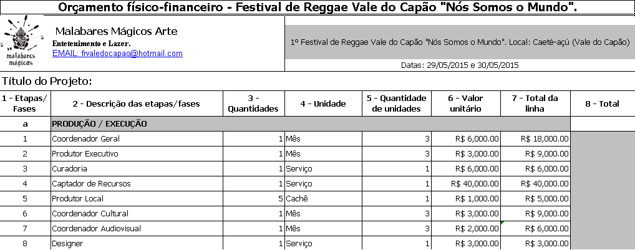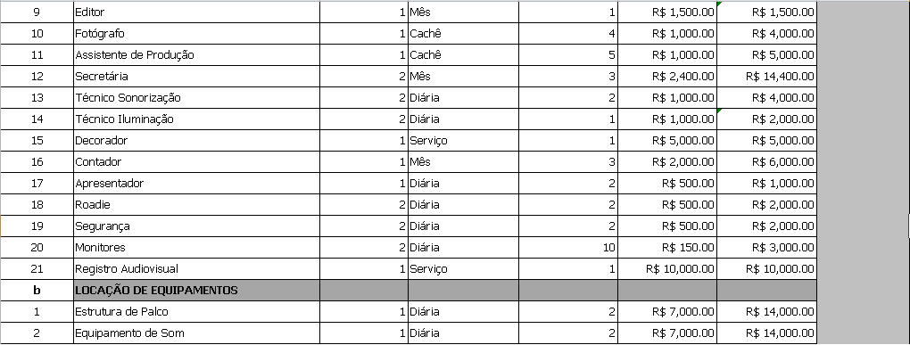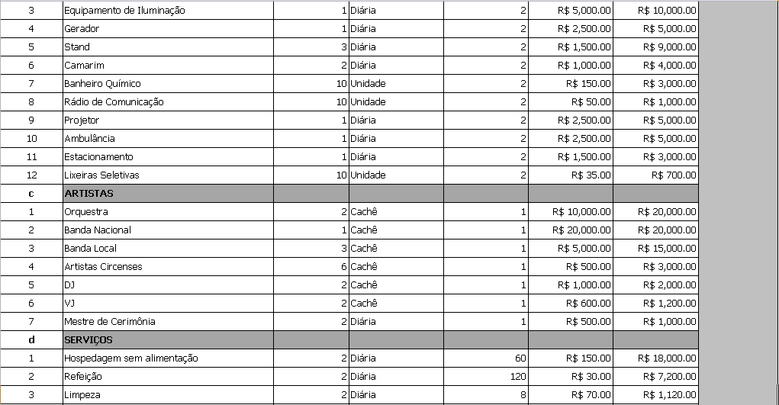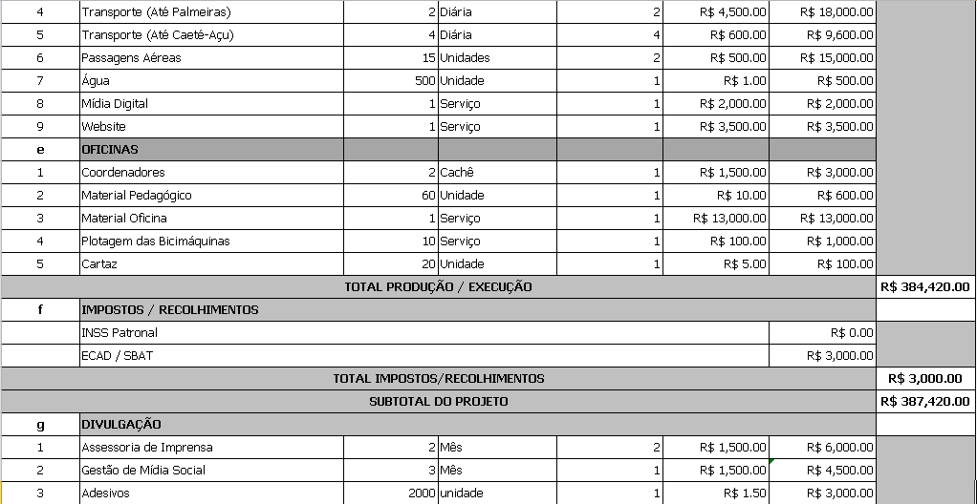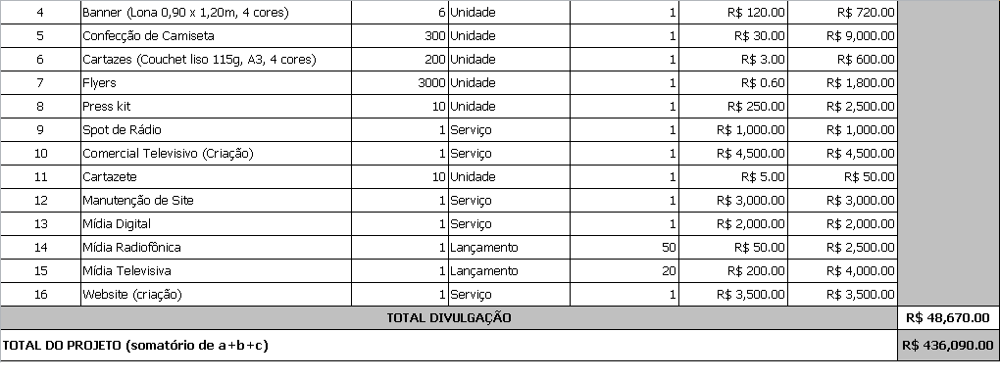

Contrato de Apoio Cultural utilizado para captação local:
NÓS SOMOS O MUNDO - Contrato de Apoio Cultural
Caeté-Açu, Palmeiras-BA. ____/____/____
Eu, __________________________________________, representante oficial do(a) ___________________________ _________________________________, declaro para todos os fins por meio deste ofício a colaboração para a realização do projeto “Nós Somos o Mundo – 2ª Edição”, a ser realizado na Vila de São Sebastião, Caeté-Açu – Bahia, nos dias 28 e 29 de Outubro de 2016, através de um dos seguintes meios:
Valor Contrapartida
- R$ 1.000 - Projeção da marca do patrocinador em destaque no fundo do palco antes da abertura
do evento. Inclusão da marca do patrocinador no banner de palco.
Inserção da marca do patrocinador durante um ano no site do festival. Inclusão de uma foto com comentário nas páginas e perfis de redes sociais do projeto e um agradecimento oral em jingle durante os espetáculos.

- R$ 700 - Inclusão da marca do patrocinador no banner de palco. Inserção da marca do patrocinador durante um ano no site do festival. Inclusão de uma foto com comentário nas páginas e perfis de redes sociais do projeto e um agradecimento oral em jingle durante os espetáculos.

- R$ 500 - Inserção da marca do patrocinador durante um ano no site do festival.
Inclusão de uma foto com comentário nas páginas e perfis de redes sociais do projeto e um agradecimento oral em jingle durante os espetáculos.

- R$ 300 - Inclusão de uma foto com comentário nas páginas e perfis de redes sociais do projeto e um agradecimento oral em jingle durante os espetáculos.

Observação:____________________________________________________________________________________________________________________________________________________________________________________________________________________________________________________________________________________________
NOME DA EMPRESA:_____________________________
RG/CPF:_______________________________________
CNPJ:_________________________________________
______________________________________________ _________________________________________
PATROCINADOR PRODUÇÃO

ANEXOS
Plano de Comunicação: Nós Somos o Mundo – 1ª Edição. Festival de Reggae do Vale do Capão
O gerenciamento das comunicações do projeto será realizado através dos processos de comunicação publicitária impressa e virtual, estando incluídos nessas categorias:
Web Site: (www.somosomundo.com.br) Disponibilidade de espaço para logomarca do patrocinador em destaque na lateral do site e na seção de apoios financeiros, seguido pelas marcas dos apoiadores no fim do corpo do site. O serviço de hospedagem, alimentação, turismo e variedades são orientados ao público na seção “melhores dicas”. O apoiador deve incluir material visual próprio e informações que divulgam o seu serviço.
Mídias Sociais: Lançamento de postagens com conteúdo (imagem e audiovisual) relacionado ao apoiador/ patrocinador do projeto em cada um dos perfis nas mídias sociais.
- Facebook: https://www.facebook.com/nossomosomundo
Situação atual: 3.844 Curtidas
- Twitter: https://twitter.com/frsomosomundo
Situação atual: Inativo
- Instagram: https://www.instagram.com/nos.somos.o.mundo/
Situação atual: 22 publicações, 200 seguidores.
- Youtube: https://www.youtube.com/channel/UCa0EUyhI8pOXs_gVOvSoEfA
Situação atual: 23 publicações, 14 mil visualizações, 114 inscritos.

Mídias Sonoras: Lançamento de jingle promocional nos intervalos das apresentações. Contratação de carro de som nas cidades de Palmeiras, Seabra e Lençóis. 30 lançamentos de jingle nas rádios das cidades citadas durante o mês de outubro de 2015.
Mídias Impressas: Disponibilidade de espaço para a logomarca do patrocinador no material gráfico impresso a ser distribuído em Caeté-Açu, Palmeiras, Seabra e Lençóis.
- Cartazes, de tamanho A4. Quantidade: 200 unidades.
- Cartazes, de tamanho A3. Quantidade: 20 unidades.
- Banners de Palco, tamanho 1,20 x 0,9m. Quantidade: 4 unidades.
- Faixa de Patrocinadores, tamanho 2,80 x 3,0m. Quantidade: 1 unidade.
- Cobertura do palco, tamanho 1,5 x 8,0m. Quantidade: 1 unidade.
- Lateral do palco, tamanho 6,0 x 1,5m. Quantidade: 2 unidades.
- Saia do palco, tamanho 1,5 x 8,0m. Quantidade: 1 unidade.
- Outdoors, tamanho 3 x 9m. Quantidade: 3 unidades.
Mídias Audiovisuais:
- Criação de vídeos promocionais e de registro do festival e desenvolvimento de um vídeo para audiência televisiva.
- Projeção em fundo de palco em tela, tamanho 5x6m. Quantidade: 1 unidade.

PLANEJAMENTO DE AÇÕES:
- Crowdfunding: Lançamento da campanha de financiamento colaborativo através do kickante.com. Divulgação de vídeo e recompensas para os colaboradores. Data de lançamento da campanha: 20/08/2015 até 20/10/2015.
Website:
- Lançamento da versão 1.0 do website para 1ª edição do festival: 20/08/2015
Mídias Sociais:
- Facebook: Divulgação do vídeo e campanha de financiamento colaborativo: 20/08/2015. Início de lançamento de material promocional de apoiadores: 20/08/2015 até 31/10/2015.
- Instagram: Divulgação a campanha crowdfunding: 20/08/2015. Início de lançamento de material promocional: 02/08/2015 até 31/10/2015.
- Twitter: Divulgação a campanha crowdfunding: 20/08/2015. Início de lançamento de material promocional: 02/08/2015 até 31/10/2015.
- Youtube: Divulgação a campanha crowdfunding: 20/08/2015. Início de lançamento de material promocional: 02/08/2015 até 31/10/2015.
- Snapchat: Divulgação a campanha crowdfunding: 20/08/2015. Início de lançamento de material promocional: 02/08/2015 até 31/10/2015.

Mídias Sonoras: Gravação de jingle promocional para rádio: até 10/09/2015. Veiculação de carro de som e lançamento em rádio: 01/10/2015 a 27/10/2015. Três carros de som, um em Seabra, um e Lençóis e um em Palmeiras. Lançamentos em rádio: a definir.
Mídia Impressa:
- Cartazes e cartazetes impressos a partir do dia 01/09/2015 e distribuídos durante os dias 10/09 a 15/10/2015 nas cidades de Palmeiras, Lençóis, Seabra e Vale do Capão.
- Banners de Palco e Faixa de Patrocinadores impressos a partir do dia 01/09/2015 e expostos nos dias 28 e 29 de outubro de 2016 na Praça de São Sebastião.
- Cobertura, Lateral e Saia de palco, impressos a partir do dia 01/09/2015 e expostos nos dias 28 e 29 de outubro de 2015 na Praça de São Sebastião.
- Outdoors expostos durante os dias 01/10 a 29/10/2015. Um em Seabra, um em Lençóis e um em Palmeiras.
Mídia Audiovisual:
- Lançamento de vídeos promocionais a partir do dia 20/08/2015 via youtube e facebook.
- Impulsionar vídeo promocional da campanha de financiamento colaborativo através do facebook durante o período de 20/08/2015 a 20/10/2015.
- Lançamento de vídeo promocional televisivo em rede de televisão local: 20/08/2015.

Espaço Reservado para Patrocinador: Dentro da comunicação do projeto há espaços reservados apenas aos apoios financeiros que configuram patrocínios.
- Projeção em destaque da marca do patrocinador na abertura do festival durante tempo prolongado.
- Menção do nome do apoiador nos spots de rádio a serem veiculados em Lençois, Palmeiras e Seabra durante o mês de Outubro de 2016.
- Possibilidade de múltiplas postagens nos perfis das redes sociais.
Os patrocinadores que contribuem para o projeto com valores acima de dez mil reais (R$10.000,00) tem acesso as seguintes mídias do evento:
- Aplicação da logomarca em apresentação durante a abertura do vídeo promocional do festival veiculados on-line e em mídia televisiva.
- Espaço para divulgação de vídeo institucional e duas matérias informativas ou jornalísticas da escolha do patrocinador dentro do site do festival.
Ao patrocinar o festival com cinquenta mil reais (R$50.000,00) ou mais, o patrocinador passa a ser incluído como um associado ao projeto através de uma das cotas de patrocínio, possibilitando a inclusão de sua marca nos seguintes itens:
- Aplicação da logomarca do patrocinador no material gráfico de divulgação do festival, em português com tiragem de 200 cartazes (A3).
- Inclusão da marca do patrocinador no release de imprensa de divulgação do festival.
- Menção do nome do patrocinador durante a cerimônia de abertura do evento.
- Possiblidade da aplicação da marca do patrocinador na saia, lateral ou topo do palco do festival.
Se no caso o patrocinador desejar exclusividade de sua logomarca no projeto segue a proposta de patrocinador máster.
Cota Master R$ 216,555.00
- O patrocinador máster do projeto tem total exclusividade em todos os meios e mídias sociais relacionados à publicidade do evento, inclusive nas faixas do palco. Recebe também o título de apresentador do projeto em todo o material audiovisual ou impresso gerado durante a 1ª edição.
- Disponibilidade de espaço para montagem de estande em local de destaque na Praça de São Sebastião durante os dois dias do festival.
- Espaço para marca do patrocinador nas costas das camisetas a serem utilizadas pela produção, distribuídas e comercializadas durante o festival.

O Patrocinador que optar por uma cota de patrocínio dentro do projeto conta com a inclusão de sua logomarca em todas as mídias publicitárias e espaços reservados. O espaço publicitário é compartilhado entre os patrocinadores que optaram em apoiar com valor semelhante. Todos os patrocinadores recebem durante os dois dias de festival, transporte e hospedagem completa com café da manhã, almoço e jantar.
Cota Morrão R$ 100,000.00
- Possibilidade de até dois patrocinadores. Permite a impressão da logomarca do patrocinador na faixa no topo do palco em tamanho grande. Logomarca divulgada em tamanho grande nas peças publicitárias. Hospedagem completa para três representantes.
Cota Cachoeira da Fumaça R$ 72,000.00
- Possibilidade de até três patrocinadores. Permite a impressão da logomarca do patrocinador na faixa lateral do palco em tamanho médio. Logomarca divulgada em tamanho médio nas peças publicitárias. Hospedagem completa para dois representantes.
Cota Riachinho R$ 50,000.00
- Possibilidade de até quatro patrocinadores. Permite a impressão da logomarca do patrocinador na saia do palco. Logomarca divulgada em tamanho pequeno nas peças publicitárias. Hospedagem completa para um representante.
CLIPAGEM:
Clipagem Nós Somos o Mundo – 2015
- Jornal da Chapada: 17 de Setembro de 2015
http://jornaldachapada.com.br/2015/09/17/vale-do-capao-pode-ter-o-primeiro-festival-de-reggae-nos-somos-o-mundo-colabore/
- Jornal da Chapada: 6 de Outubro de 2015
http://jornaldachapada.com.br/2015/10/06/festival-de-reggae-do-vale-do-capao-e-confirmado-para-o-final-de-outubro-confira-a-programacao-2/
- Guia da Chapada: 8 de Outubro de 2015
http://www.guiachapadadiamantina.com.br/1-festival-de-reggae-do-vale-do-capao-nos-somos-o-mundo/
- Salvador Notícias: 17 de Outubro de 2015
http://www.salvadornoticias.com/2015/09/vale-do-capao-pode-sediar-o-primeiro.html
- Clicou Partiu:
http://www.clicoupartiu.com.br/shows/nos-somos-o-mundo-festival-de-reggae-vale-capao/
- Prefeitura de Palmeiras: 6 de Outubro de 2015
http://www.palmeiras.ba.io.org.br/noticia/92809/Apoio-da-Prefeitura-de-Palmeiras-garante-mais-um-festival-no-Capao
- Surforeggae: 20 de Outubro de 2015
http://surforeggae.com/noticias.asp?id=3798
- Reggae pelo Reggae: 23 de Outubro de 2015
http://www.reggaepeloreggae.com/nos-somos-o-mundo-conheca-o-primeiro-festival-de-reggae-do-vale-do-capao/

Plano de Comunicação em apêndices.
www.somosomund.com.br
Contrato de Apoio Cultural em apêndices.

